Лекция 3. СИНТАКСИЧЕСКИЙ АНАЛИЗ
3.1. Контекстно-свободные грамматики и их свойства
3.1.1. ОСНОВНЫЕ ПОНЯТИЯ
Контекстно-свободные грамматики традиционно служат основой для синтаксического анализа компиляции. Описание входного языка включает правила синтаксиса, в соответствии с которыми порождаются тексты программ. Каждому синтаксическому правилу в КС-грамматике соответствует правило вывода (продукция) грамматики. Поэтому последовательность правил вывода грамматики, которые применяются для порождения текста программы и определяет ее структуру.

Выводов некоторой цепочки со в грамматике G в общем случае может быть достаточно много. Это происходит в силу того, что если некоторая промежуточная цепочка вывода содержит более чем одно вхождение нетерминального символа, то правила подстановки могут применяться, в принципе, к любому вхождению нетерминального символа. Если изменить лишь порядок применения правил, а сами правила будут использоваться те же, то, очевидно, будет получен другой вывод, но заключительная терминальная цепочка и ее определяемая выводом синтаксическая структура останутся неизменными.
Обычно множество выводов КС-грамматики ограничивается, и рассматриваются не все ее возможные выводы, а лишь так называемые левосторонние или правосторонние выводы.

Контекстно-свободные рамматики и их свойства

Определение 3.1.1. Вывод в КС-грамматике называют левосторонним (правосторонним), если правила вывода применяются к самому левому (правому) вхождению нетерминального символа каждой цепочки вывода.
Пример 3.1.1. Рассмотрим КС-грамматику G = <N, T, P, S>, у которой
N = {E, R, F}, T = {i, +,*,),(}, S = {E},
Р = {
EE+R
ER
RR*F
RF
F (E)
Fi
}.
Данная КС-грамматика порождает арифметические выражения, построенные из идентификаторов (в грамматике идентификатору соответствует терминальный символ i), знаков арифметических операций + и *, скобок ( и ).
Для терминальной цепочки i+i*i построим ее левосторонний и правосторонний выводы:
а) левосторонний вывод:
б) правосторонний вывод:
Получение синтаксической структуры программы в форме шагов вывода не совсем удобно — в выводе не просматривается явно структура программы. Более наглядным является представление структуры программы в виде дерева вывода (дерева синтаксического разбора).

Под деревом синтаксического разбора будем понимать конечный неориентированный граф, обладающий свойствами[6]:
- у него имеется одна вершина, в которую не входит ни одна дуга; эту вершину будем называть корнем дерева, корень дерева соответствует начальному символу грамматики — аксиоме;
- в каждую из его остальных вершин входит лишь одна дуга; вершины, не имеющие выходящих из них дуг, называются заключительными вершинами дерева или листьями, в КС-грамматике им соответствуют терминальные символы грамматики; не заключительным вершинам дерева соответствуют нетерминальные символы грамматики;
- он не содержит контуров.
Более формально, дерево разбора в КС-грамматике G = <N, Т, Р, S> — это упорядоченное дерево, каждая вершина которого помечена символом 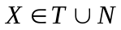.

Синтаксический анализ

Если внутренняя вершина помечена символом А, а ее прямые потомки — символами 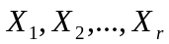, то 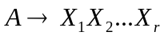— правило грамматики G. Построение синтаксического дерева D_{n} по выводу 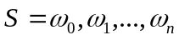 осуществляется следующим образом:
- при m = 0 D₀ состоит из одной вершины, помеченной символом S — аксиома грамматики G;
- пусть при 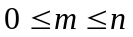 для вывода построено дерево D_{m} и 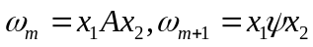, и 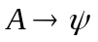— правило из Р, 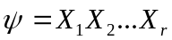. В дереве D_{m} символы цепочки 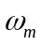являются метками его листьев, выписанных слева направо. Тогда дерево вывода D_{m+1} с цепочкой листьев 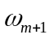 строится путем добавления новых листьев с метками и соответствующих ребер;
- дерево D_{n} — искомое дерево для вывода .
В случае полного вывода цепочка 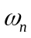 состоит из терминальных символов, поэтому ни вывод, ни дальнейшие построения дерева вывода не возможны.
На рис. 3.1. показано дерево синтаксического разбора цепочки i+i*i для грамматики из примера 3.1.1. Левостороннему выводу цепочки соответствует обход ее дерева вывода сверху вниз и слева направо. Аналогично определяется и правосторонний вывод, только ориентацию пути обхода дерева необходимо поменять на обратную.
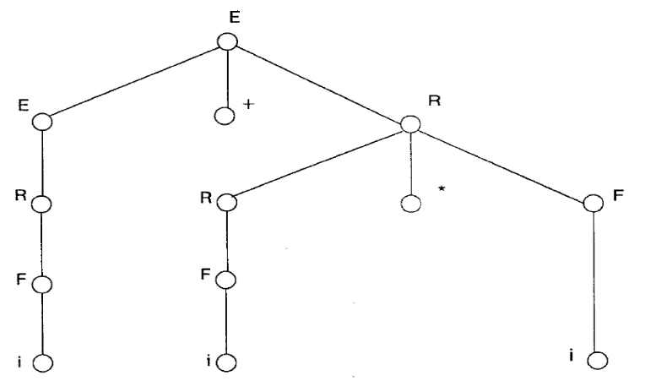

Рис. 3.1. Дерево синтаксического разбора цепочки i+i*i для грамматики из примера

Определение 3.1.2. КС-грамматика называется однозначной, если для некоторой цепочки 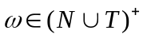существует только одно дерево вывода. В противном случае грамматика называется неоднозначной.
Необходимо отметить, что однозначность или неоднозначность, это свойство грамматики G, а не языка L(G). В общем случае один и тот же язык можно описать с помощью бесконечного множества порождающих его грамматик. Для практических целей имеет смысл рассматривать лишь однозначные грамматики, которые обеспечивают однозначную семантическую интерпретацию программы и соответственно получение машинной программы.
Например, для языка арифметических выражений из примера 3.1.1. грамматика с правилами Е Е+Е | Е*Е | i неоднозначна, так как цепочка i+i*i имеет два дерева вывода (рис. 3.2.).

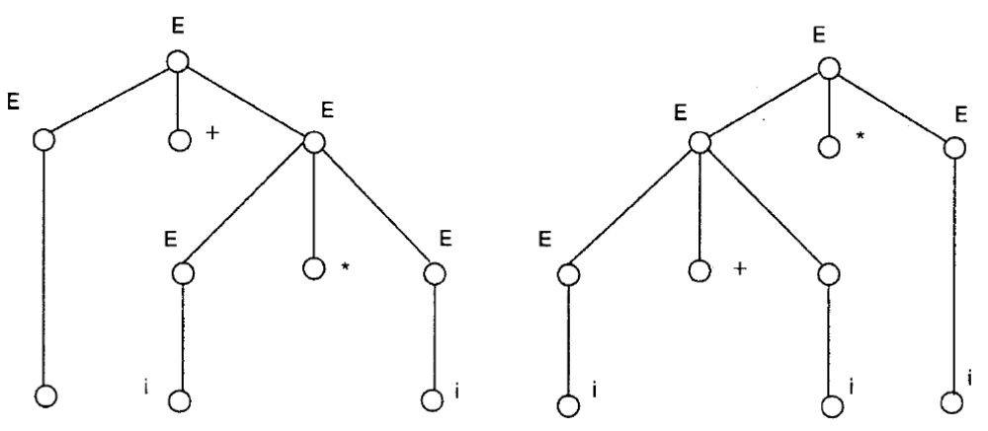

Рис. 3.2. Неоднозначные деревья вывода
Поэтому такая грамматика не может служить основой для выполнения синтаксического анализа.

Определение 3.1.3. КС-грамматика G называется
а) леворекурсивной, если в ней имеются выводы вида
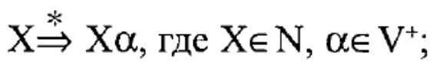
б) праворекурсивной, если в ней имеются выводы вида
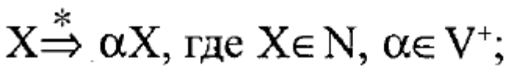
в) самовставляющей, если она имеет выводы вида
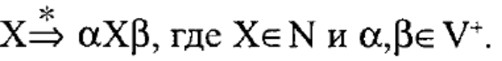
КС-грамматика G называется рекурсивной, если имеет место хотя бы один из случаев а) — в).
В общем случае любая КС-грамматика, описывающая язык программирования, является рекурсивной. Важным является выявление вида рекурсии при использовании того или иного метода синтаксического разбора.

Различные методы построения дерева синтаксического разбора допускают в грамматике, как правило, лишь один вид рекурсии. Задачу синтаксического разбора можно сформулировать следующим образом: для заданного предложения 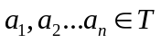и грамматики G построить треугольник и попытаться заполнить его внутреннюю часть деревом синтаксического разбора[13]:
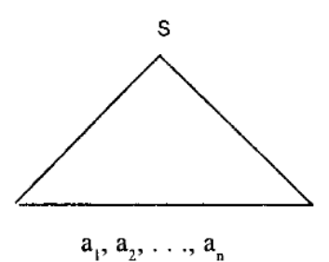
В принципе, не имеет значения то, каким образом будет заполняться внутренняя часть треугольника. На рис. 3.3.

изображены три наиболее используемых способа заполнения треугольника.

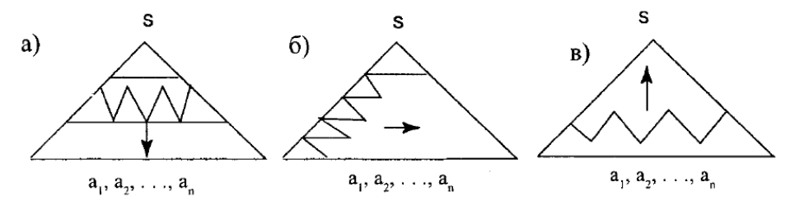

Рис. 3.3. Основные способы построения синтаксического дерева

Стратегия синтаксического разбора, изображенная на рис. 3.3.а называется разбором сверху вниз. Так как программа может состоять из многих тысяч предложений, поэтому методы, требующие размещения в оперативной памяти всего предложения в общем случае неприемлемы. Поэтому на практике применяются методы, заполняющие треугольник, используя часть предложения.
Очевидный способ разбора предложения по частям — перебирать слова по одному слева направо в их естественной последовательности. При этом используются две основные стратегии заполнения треугольника разбора: сверху вниз и слева направо (рис. 13.6) или снизу вверх и слева направо (рис. З.З.в).
Выбор стратегии синтаксического разбора для конкретной КС-грамматики, в общем случае, обуславливает быстроту его выполнения. В настоящее время разработано и используется на практике большое количество алгоритмов разбора. Каждый из них использует ту или иную стратегию разбора и в большинстве случаев накладывает различные ограничения на правила КС-грамматик, т.е. исходная КС-грамматика, прежде чем она может быть использована в качестве основы синтаксического разбора, должна быть подвергнута определенным преобразованиям. Эти преобразования в конечном итоге обеспечивают:
- однозначность, детерминированность грамматического разбора;
- устраняют лишние шаги в дереве разбора;
- простые эмпирические критерии выбора продукции из множества альтернативных.
Ниже будут рассмотрены такие преобразования КС-грамматик, которые не затрагивают главного — способности порождать преобразованной КС-грамматикой того же языка, что и исходная КС-грамматика.

3.1.2. ПРИВЕДЕНИЕ КС-ГРАММАТИК

Описание синтаксиса языка программирования, выполненное с использованием форм Бэкуса (КС-грамматики), не всегда ориентированно на конкретный метод синтаксического анализа. Часто разработчику транслятора приходится заново описывать входной язык, подбирая для описания КС-грамматику с определенными свойствами, необходимыми при использовании избранной им технологии конструирования синтаксического анализа. Ниже будут рассмотрены основные способы задания КС-грамматик и алгоритмы их эквивалентного преобразования, позволяющие получить КС-грамматику с нужными свойствами.

Для КС-грамматик существует несколько стандартных способов задания, так называемых нормальных форм. Рассмотрим основные из них.
Каждая КС-грамматика G = <N, Т, Р, S> эквивалентна КС-грамматике G' = <N', T, P', S> в нормальной формеХомского, все порождающие правила из множества Р' грамматики G' имеют вид:
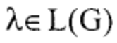
и при этом аксиома S не встречается в правых частях правил подстановки.
Существует простой алгоритм, который позволяет любую КС-грамматику привести к нормальной форме Хомского [4]. Основная идея этого алгоритма: для каждой подстановки из множества Р вида 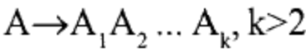, включить в множество Р' правил преобразованной грамматики подстановки вида
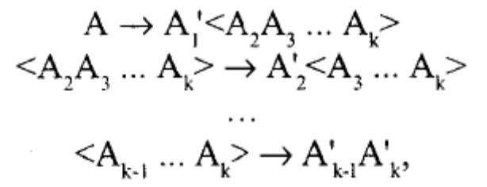
где 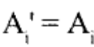, если 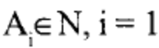, к, и 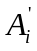|— новый нетерминал, если 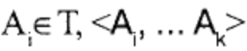— новый нетерминал.

Другой стандартной формой задания КС-грамматики является нормальная форма Грейбах. КС-грамматика G называется грамматикой в нормальной форме Грейбах, если все порождающие правила в ней имеют вид 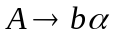, где 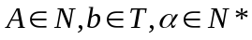.
Алгоритм приведения КС-грамматики к нормальной форме Грейбах можно найти в [4].
Прежде чем рассматривать основные виды эквивалентных преобразований КС-грамматик, воспроизведем ряд терминов, которые будут использоваться в дальнейшем.
Определение 3.1.4. Пусть G = <N, T, Р, S> КС-грамматика. Тогда говорят, что нетерминальный символ X из N является:
а) недостижимым, если 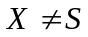 и не существует вывода вида
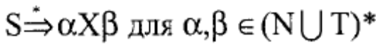;
б) бесполезным, если не существует вывода вида
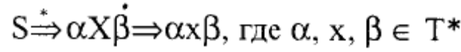.
Из данного определения ясно, что недостижимые нетерминалы никогда не появляются ни в одной из выводимых цепочек, а бесполезные символы не играют никакой роли в построении правильных терминальных цепочек. Такие символы могут появляться в КС-грамматике в основном не из-за ошибок разработчика языка — они могут быть введены в грамматику алгоритмами, предназначенными для модификации грамматик.

Определение 3.1.5. КС-грамматика G = <N, T, P, S> называемая грамматикой без -правил (-свободной), если либо множество Р не содержит -правил — правил вида 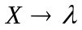, 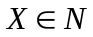, — пустой символ, либо есть ровно одно -правило — 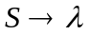, и S не встречается в правых частях остальных правил.

Определение 3.1.6. КС-грамматика G = <N, T, P, S> называется грамматикой без циклов, если в ней нет выводов вида
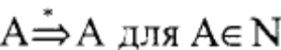.
Приведем описания алгоритмов, которые позволяют упрощать КС-грамматику путем удаления из нее бесполезных и недостижимых символов, (-правил и цепных (циклических) правил.

Алгоритм устранения в КС-грамматике недостижимых символов [4]
Вход: КС-грамматика G = <N, Т, Р, S>.
Выход: эквивалентная КС-грамматика G' = <N', T', P', S> без недостижимых символов.
Метод:
а) положим множество V₀= {S} и i = 1;
б) положим множество 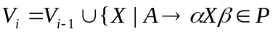 и 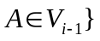;
в) если 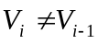, то i=i+1 и перейти к шагу б. В противном случае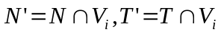. Искомое множество правил подстановок Р' состоит из правил множества Р, содержащих символы из множества 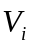;
г)G' = <N',T', P',S'>.
Пример 3.1.2. Пусть G = <{S, А}, {а, b, с}, Р, S> и множество Р содержит в себе следующие подстановки:
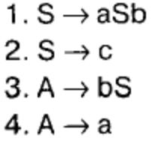
Применим к этой грамматике алгоритм устранения недостижимых символов:
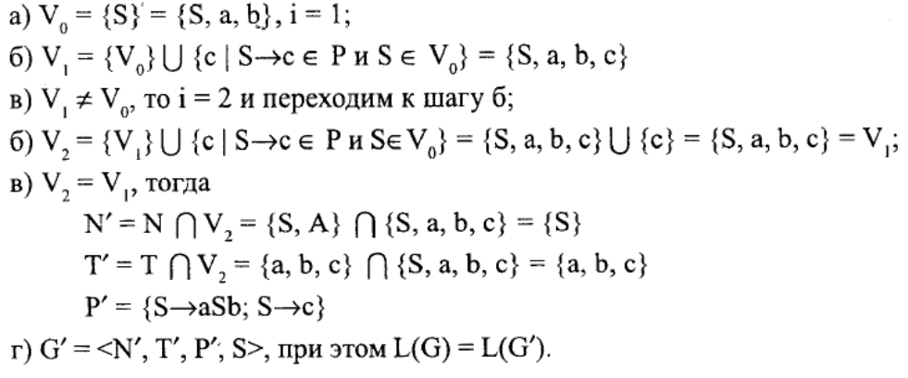
Алгоритм устранения бесполезных символов [4]
Вход: КС-грамматика G = <N, T, P, S>.
Выход: эквивалентная КС-грамматика G' = <N', T', P', S> без бесполезных символов. Метод:
а) положим 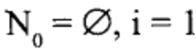;
б) положим множество ;
в) если 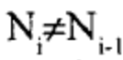, то положим i=i+l и перейти к шагу б. В противном случае положим 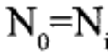;
г) положим 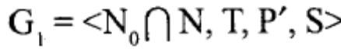, где 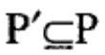 состоит из правил множества Р, содержащих символы из 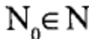;
д) применив к G, алгоритм устранения в КС-грамматике недостижимых символов, получим G' = <N', T', P', S>.

Пример 3.1.3. Рассмотрим грамматику
G = <{А, В, С, D}, {х, у, р, q, w, a}, P, {А}>, где
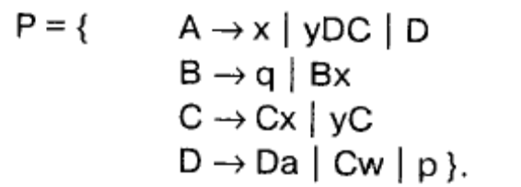
Для выявления и устранения бесполезных символов в G воспользуемся при веденным выше алгоритмом: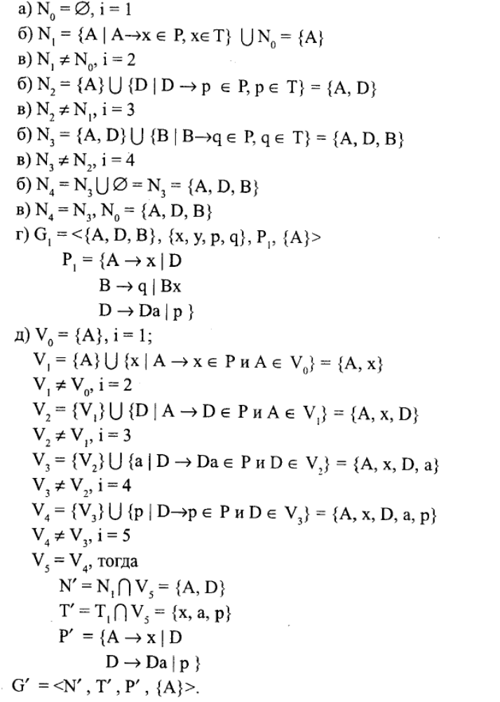
В грамматике G нетерминал В — недостижимый, а нетерминал С — бесполезный.

Алгоритм преобразования грамматики в грамматику без -правил [4]
Вход: КС-грамматика G = <N, T, P, S>.
Выход: эквивалентная -свободная КС-грамматика G' = <N', T', P', S>.
Метод:
а) применяем шаги «а»-«в» алгоритма^странения бесполезных символов,
определяем множество 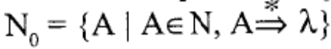;
б) множество Р' строим следующим образом:
- если подстановка , но ни один символ в цепочках 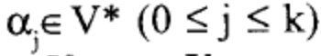 не принадлежит N₀, добавим к Р' продукции вида 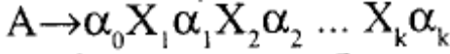, где 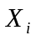 есть или 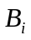 или , не включая в Р' продукцию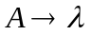 (это могло бы иметь место, если бы совпали с );
- если 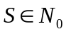, то включим в Р' продукцию вида 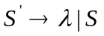, где S' — новый нетерминал и положим 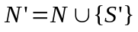, в противном случае N' = N, S' = S.
в) положим G' = <N', T', P', S'>
Пример 3.1.4. Рассмотрим грамматику G = <{S}, {а, b}, P, S>, где 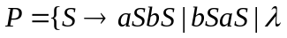.
Определим -свободную грамматику G', эквивалентную грамматике G.
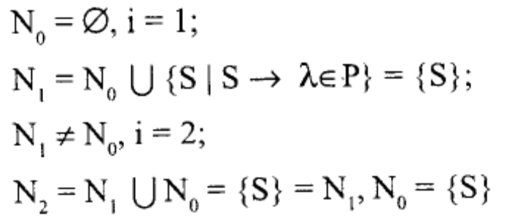
Строим множество Р':
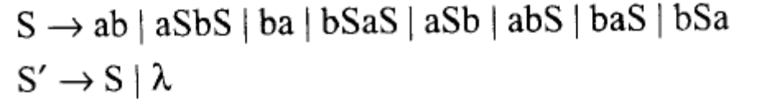Таким образом, N' = {S, S'}; S' — аксиома;
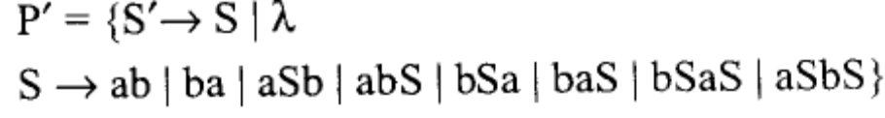.
59

Алгоритм устранения цепных правил [4]
Вход: -свободная КС-грамматика G = <N, T, P, S>.
Выход: эквивалентная КС-грамматика G' = <N', T', Р', S'> без цепных и -правил.
Метод:
а) для каждого 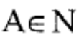 построим множество 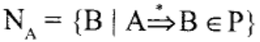 нетерминальных символов, выводимых из А следующим образом:
аа) положим 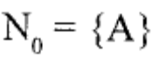и i = 1;
аб) положим 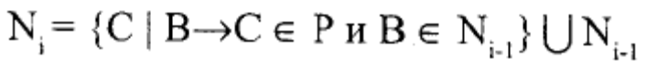
ав) если 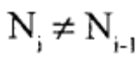, то положим i=i+l и повторим шаг аб). В противном
случае положим 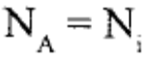;
б) построим множество Р':
если 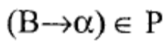 и не является цепным правилом, то включим в Р' правило 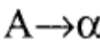, для всех таких А, что 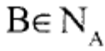;
в) положим G = <N, T, P', S>.
Данный алгоритм позволяет устранить из грамматики и циклы, т.е. выводы вида 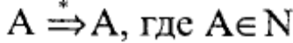.
Пример 3.1.5. Пусть задана грамматика
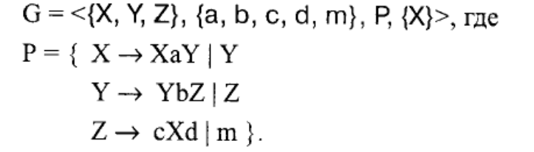
В данной грамматике имеются цепные правила: 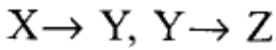. Построим эквивалентную исходной КС-грамматику G' без цепных правил.
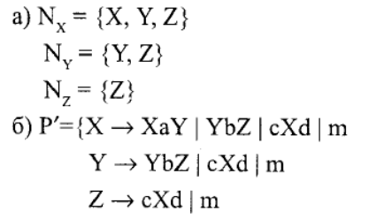
в) G' = <N, T, P', S> и не имеет цепных правил.

Определение 3.1.7. Грамматика G = <N, T, P, S> называется приведенной, если она без циклов, без -правил и без бесполезных и недостижимых символов.

Таким образом, рассмотренные выше алгоритмы позволяют по любой КС-грамматике G, порождающей непустой язык L(G), построить эквивалентную ей приведенную грамматику. В дальнейшем именно приведенная грамматика может быть преобразована к нормальной форме Хомского или Грейбах. При этом запись грамматики в нормальной форме является необходимым условием для большинства практических алгоритмов синтаксического разбора.

Устранение в КС-грамматике левой рекурсии

Алгоритмы синтаксического анализа легче строить тогда, когда КС-грамматика G не обладает свойствами леворекурсивности, т.е. когда в ней нет выводов вида 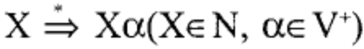. Это особенно актуально при использовании методов разбора сверху вниз и слева направо. Выбор правила вывода из множества альтернативных в этих методах базируется на сравнении порожденного крайнего левого символа промежуточной цепочки с текущим символом входной терминальной цепочки. При появлении же в выводе левой рекурсии 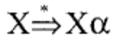 крайним левым порожденным символом будет всегда нетерминал X. Поэтому при использовании алгоритмов нисходящего разбора левую рекурсию необходимо удалить.
В общем случае левая рекурсия в КС-грамматике может быть явной, когда в грамматике есть леворекурсивные правила вида
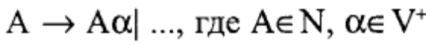,
или неявной — когда в грамматике есть взаимно леворекурсивные правила вида:
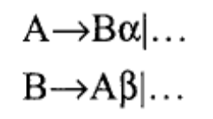
где 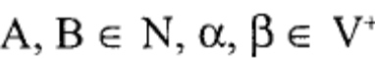.
Устранение леворекурсивных правил
Пусть G = <N, Т, Р, S> КС-грамматика, в которой имеются леворекурсивные правила вида , где ни одна из цепочек 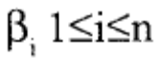 не начинается с нетерминала А. КС-грамматика G' = <N', T, P', S>, не содержащая леворекурсивных правил, и эквивалентная грамматика G получается путем замены множества леворекурсивных правил грамматики G на множество правил вида:

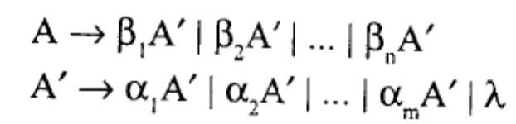
Здесь 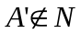— новый вспомогательный нетерминал, — пустая цепочка.
Пример 3.1.6. Воспроизведем множество правил Р примера 3.1.1. Имеем 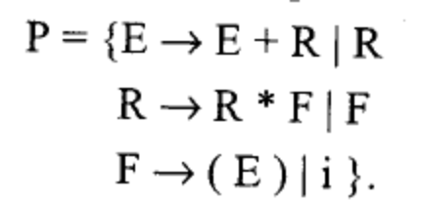
Грамматика содержит два леворекурсивных правила. После устранения явной левой рекурсии получим нелеворекурсивную грамматику G'=<N', Т, Р', S>, у которой
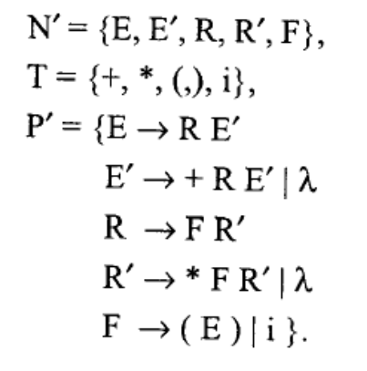
Устранение взаимно леворекурсивных правил [13]
Удаление левой рекурсии может быть сделано с использованием процесса аналогичного решению системы линейных алгебраических уравнений Пусть имеется КС-грамматика G = <N, T, P, S> нетерминальный словарь которой содержит n нетерминалов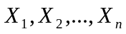, которые являются взаимно леворекурсивными, тогда соответствующие правила подстановки грамматики можно представить схематически следующим образом :
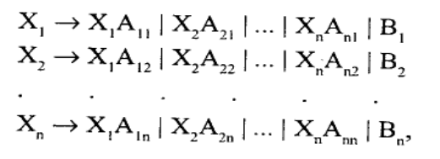 (3.1)
где каждое 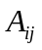, представляет собой остаток всех цепочек, которые могут быть выведены из 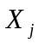и которые начинаются с , и аналогично каждое 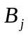

представляет все альтернативы для нетерминалов , которые не начинаются с элементов 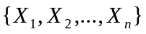.
Теперь, поскольку и являются множествами строк, отсюда следует, что:
- если 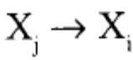, то 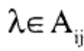;
- если 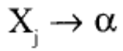 и 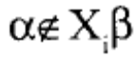 для 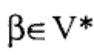, то 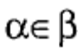;
- если 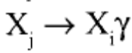 для любого 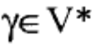, то 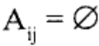;
Исходную схему продукций (3.1) можно рассматривать как систему линейных алгебраических уравнений, матричная форма записи которой имеет следующий вид: X = ХА | В или записывая альтернативный оператор «|» как «+», получаем

X = ХА + В (3.2)

здесь
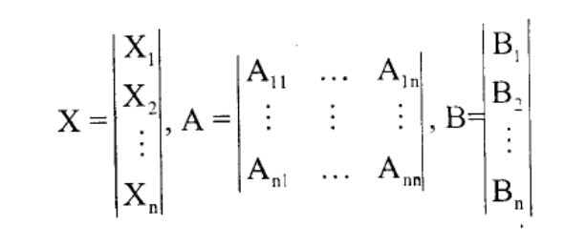
Известно [13], что матричное уравнение (3.2) эквивалентно следующей системе матричных уравнений:
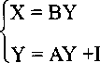 (3.3)

здесь I — единичная матрица, определяемая как
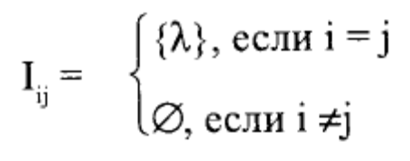

Матричная схема (3.2) имеет наименьшее решение в виде:
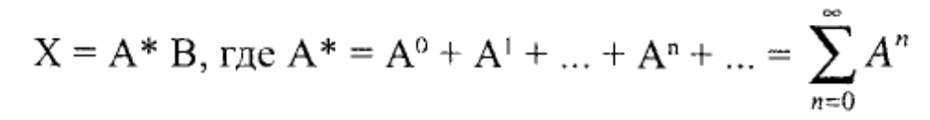
и описывает множество выводов всех цепочек из множества нетерминалов X. Решение системы матричных уравнений (3.3) можно записать в виде:
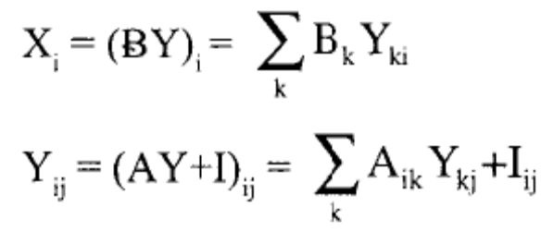 (3.4)
Таким образом, в КС-грамматике G, задаваемой в матричном виде X = ХА + В, левая рекурсия устраняется путем нахождения решения системы матричных уравнений (3.3) и записи этого решения в виде (3.4) — множества правил грамматики G', при этом Y — множество новых, вводимых в грамматику G' нетерминалов.
Пример 3.1.7. Задана КС-грамматика G = <N, T, P, S> у которой
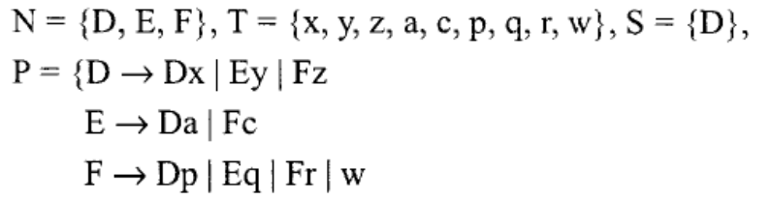
Необходимо устранить в грамматике G левую рекурсию.
Запишем множество правил грамматики G в матричной форме: X = ХА + В, где
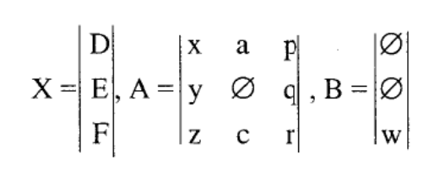
Тогда матричная система (3.3) для данной грамматики имеет вид:

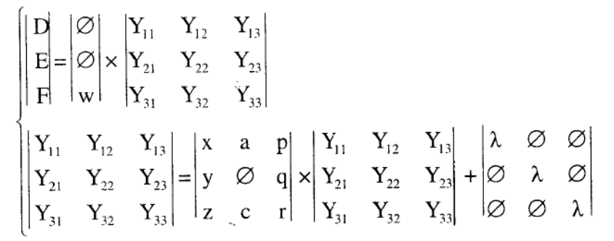
Запишем решение матричной системы:
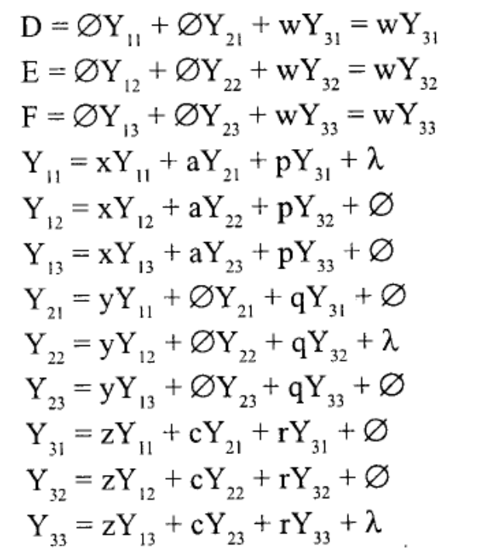
Заменяя знак «=» на «», a «+» на «|» и удаляя бесполезные нетерминалы, которые появились при выполнении преобразования, получаем следующее множество продукций:
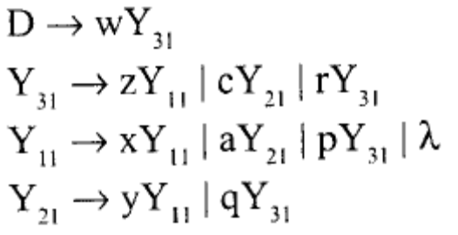

Изменяя соответствующим образом имена, получаем следующую грамматику G' = <N', T, P', S> без левой рекурсии:
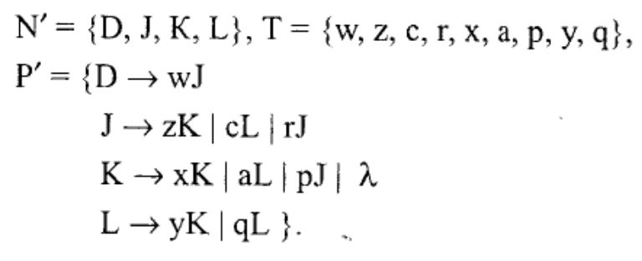
Существуют и другие структурные преобразования грамматик, ознакомиться с ними можно в [12]. Однако применение их в ручном варианте для грамматик реальных языков программирования достаточно трудоемко. Поэтому на практике применяются программные реализации алгоритмов приведения и преобразования грамматик. Такие программы входят в состав инструментария систем производства трансляторов.
3.2. КС-языки и магазинные автоматы

Описание КС-языка с помощью порождающей КС-грамматики не является описанием алгоритма порождения предложений этого языка. Правила подстановки грамматики — это не последовательность предписаний, а совокупность разрешений, причем порядок применения правил в грамматике произволен, тогда как в алгоритме должен быть задан жесткий порядок применения отдельных инструкций.
Получение алгоритмического описания процесса распознавания языка является одной из первоочередных задач при разработке блока синтаксического анализа транслятора.
Одним из способов описания алгоритма распознавания языка является задание его в виде некоторого распознающего устройства. Для КС-языков такими устройствами являются магазинные автоматы (или, иначе, автоматы с магазинной памятью, МП-автоматы).

Дадим формальное определение и содержательное описание функционирования МП-автомата.

Определение 3.2.1. Недетерминированным МП-автоматом называется семерка 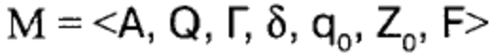, где
А — конечное множество входных символов (входной алфавит);
Q — конечное множество внутренних состояний (алфавит состояний);
Г — конечное множество магазинных символов;
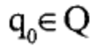— начальное состояние автомата;
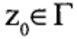 — начальный (первый) символ в магазинной памяти;
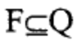 — множество заключительных состояний;
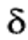 — отображение 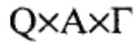 в множество подмножеств 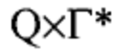, т.е. отображение вида 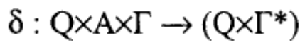.

Схема МП-автомата показана на рис.3.4. Автомат имеет конечное множество состояний, конечное множество входных символов и неограниченную снизу вспомогательную ленту (называемую лентой магазинной памяти или магазинной памятью). «Дно» магазина (самый нижний символ) отмечается специальным символом, называемым маркером дна. Пусть это будет символ #. Магазинная память определяется свойством «первым введен — последним выведен». При записи символа в магазин, его содержимое сдвигается на одну ячейку «вниз», а на освободившееся место записывается требуемый символ. В этом случае говорят, что символ «вталкивается» в магазин.

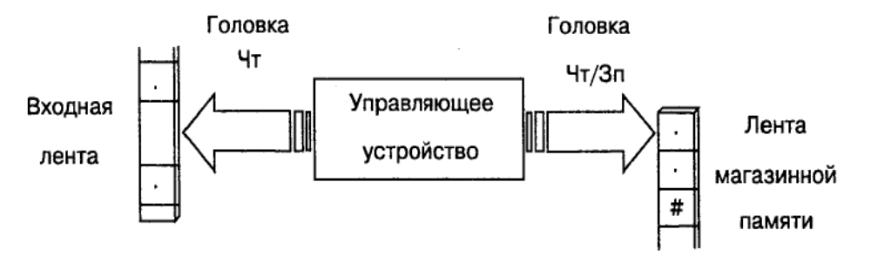
Рис. 3.4. Схема автомата с магазинной памятью

Для чтения доступен только самый последний (т.е. верхний) символ магазина. Этот символ после чтения может либо остаться в магазине, либо быть удален из него, т.е. «вытолкнут» из магазина. За один такт работы МП-автомата из магазина можно удалять не более одного символа.
Каждый шаг работы МП-автомата задается множеством правил перехода автомата из одних состояний в другие. Переходы в общем случае определяются:
□ состоянием МП-автомата;
□ верхним символом магазина;
□ текущим входным символом.
Множество правил перехода называется управляющим устройством. В зависимости от получаемой информации, управляющее устройство реализует один такт работы МП-автомата, который включает в себя три операции (в скобках указано обозначение операций):
1) операции над магазином:
- втолкнуть в магазин определенный символ (ВТОЛКНУТЬ (А), где А — магазинный символ);
- вытолкнуть верхний символ из магазина (ВЫТОЛКНУТЬ);
- оставить содержимое магазина без изменений;
2) операции над состоянием:
- перейти в заданное новое состояние (СОСТОЯНИЕ (S), где S — следующее состояние);
- остаться в прежнем состоянии;
3) операции над входом:
  - перейти к следующему входному символу и сделать его текущим (СДВИГ);
  - оставить данный входной символ текущим, т.е. держать его до следующего шага (ДЕРЖАТЬ).

Обработку входной цепочки МП-автомат начинает в некотором выделенном состоянии при определенном содержимом магазина. Затем автомат выполняет операции, задаваемые его управляющим устройством. При этом выполняется либо завершение обработки, либо переход в новое состояние. Если выполняется переход, то он дает новый верхний символ магазина, новый текущий символ, автомат переходит в новое состояние и цикл работы автомата повторяется.

МП-автомат называется МП-распознавателем, если у него два выхода ДОПУСТИТЬ и ОТВЕРГНУТЬ.
Рассмотрим МП-автомат, распознающий слова языка 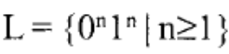, т.е. слова, состоящие из n нулей, вслед за которыми идет ровно такое же количество единиц. Для этого автомата — символ конца цепочки на входной ленте, # — маркер дна магазина, 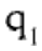 — начальное состояние, # — начальное содержимое магазина. Работа управляющего устройства для данного автомата (а это МП-распознаватель) осуществляется в соответствии с управляющими таблицами, изображенными на рис.3.5.а) и б) для состояний 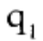 и 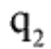 соответственно. В таблицах показаны действия автомата для каждого сочетания входного символа и верхнего символа магазина.
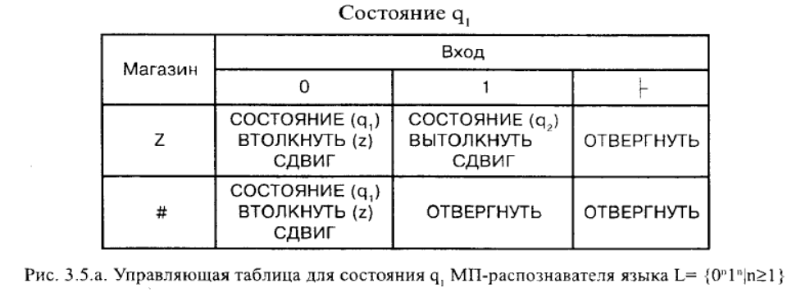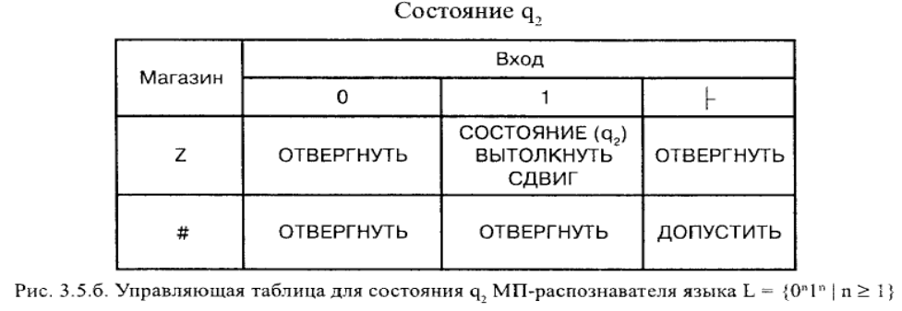

Работа МП-автомата при распознавании конкретной цепочки описывается обычно в виде последовательности конфигураций МП-автомата. При линейном представлении конфигураций слева изображается магазин, в середине — состояние, справа — необработанная часть входной цепочки. Ниже показана такая последовательность конфигураций при анализе МП-автоматом входного слова 000111:

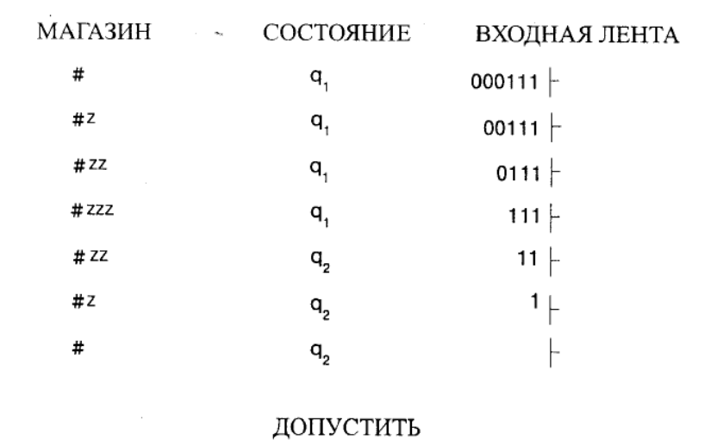
Другой способ описания (более формальный) МП-автомата — в виде команд. Команда записывается в виде:

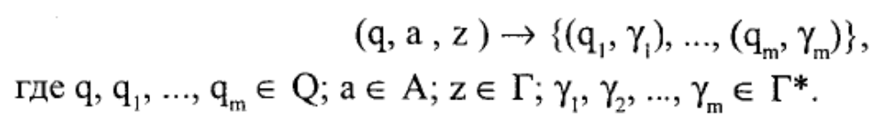

Интерпретируется следующим образом: МП-автомат находится в состоянии q, считывает входной символ а и верхний символ магазина z, переходит в состояние 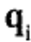, заменяя в магазине символ z на символ 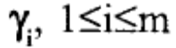 и продвигает входную головку на один символ.

Если же при выполнении команды сдвига входной ленты не выполняется, то команда записывается в виде:
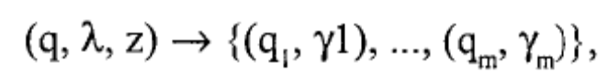

и используется лишь для изменения содержимого магазина.

Различают детерминированные и недетерминированные МП-автоматы. Если среди команд МП-автомата нет двух таких, у которых совпадают части, стоящие слева от стрелки, и не совпадают части, стоящие справа от стрелки, то МП-автомат называют детерминированным. В противном случае, т.е. когда для заданного состояния и текущих входном и магазинном символах возможны переходы автомата в различные состояния, его называют недетерминированным.

Связь между КС-языками и недетерминированными автоматами выражаются теоремами, которые показывают, что класс языков, допускаемых магазинными автоматами при пустом магазине, есть в точности класс КС-языков.

Теорема 3.2.1. [4] Пусть L(G) — КС-язык, порождаемый грамматикой G = <N, T, P, S> в нормальной форме Грейбах. Тогда существует недетерминированный МП-автомат М, такой, что он допускает все слова языка L(G) и только их, причем автомат 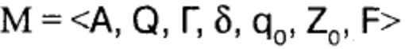 строится следующим образом:
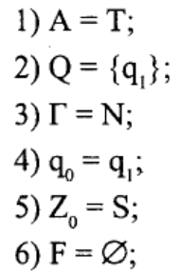
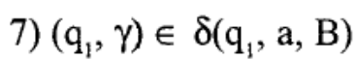 всегда, когда подстановка 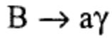 принадлежит множеству правил Р грамматики G, здесь 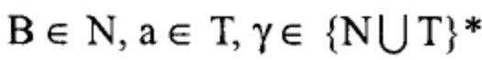.

Теорема 3.2.2. [4]. Пусть L(M) — язык, допускаемый магазинным автоматом 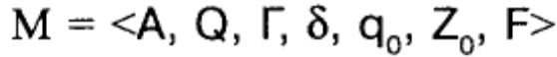. Тогда существует такая КС-грамматика G = <N, T, R S>, что 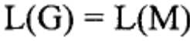, где
1)Т = А;
2) N — множество вида 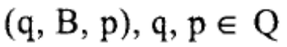 и 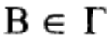;

- подстановка 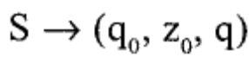 принадлежит множеству правил Р при любом 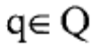;
- подстановки принадлежат множеству Р для всех , для любого 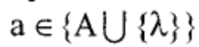 и любых 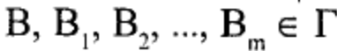 таких, что
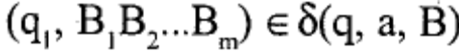.
Если же
принадлежит множеству Р.

Пример 3.2.1. Дана КС-грамматика G = <N, T, P, S>, у которой 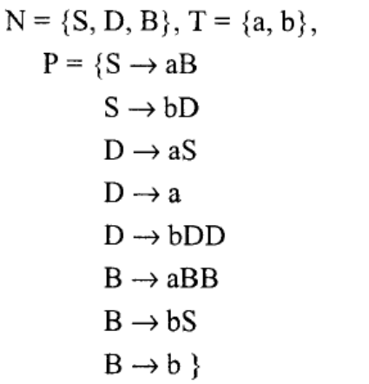
В соответствии с теоремой 3.2.1 МП-автомат
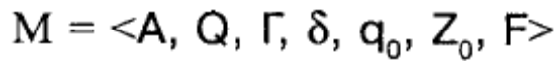,
допускающий данный КС-язык, будет включать в себя компоненты
А = {а, b}, Q = {q₁}, Г = {S, D, В}, 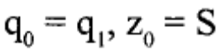
и отображение , заданное в виде:
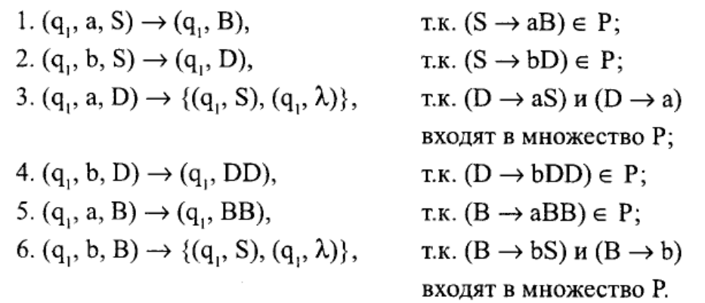

Отметим, что построенный МП-автомат является недетерминированным, т.к. в нем в правилах 3 и 6 допускается неоднозначность перехода для одной и той же комбинации состояния входного и магазинного символов. В общем случае классы языков, допускаемых детерминированными и недетерминированными МП-автоматами не совпадают. На практике же получили наибольшее применение детерминированные методы разбора для так называемых детерминированных КС-языков, которые хотя и уже всего класса КС-языков, но большинство языков программирования можно отнести к классу этих языков. Последнее позволяет строить высокоэффективные алгоритмы синтаксического разбора.

3.3. Нисходящий синтаксический анализ

3.3.1. Общая характеристика и проблемы нисходящего анализа
При нисходящем синтаксическом анализе (анализе сверху вниз) вывод для заданной входной цепочки строят, исходя из начального символа грамматики (аксиомы), т.е. построение синтаксического дерева разбора начинается с корня и разворачивается к листьям.

Для этого анализируется несколько первых символов входной цепочки и решается, какое правило для аксиомы можно применить, а затем пытаются распознать элементы правой части этого правила, определяя их как подцели.

Поиск подцели приводит к поиску вспомогательных подцелей и т.д. до тех пор, пока не приводит к сравнению символов анализируемой цепочки с некоторыми определенного типа терминальными символами. Они и дают ответ: достигнута ли подцель.
Отличительная черта методов нисходящего разбора заключается в том, что состояние алгоритма (текущая цель) используется как вспомогательная информация для принятия решения. Опознание подцелей производится слева направо и когда они опознаны, то опознана и сама цель.

В общем случае, в ходе нисходящего анализа, возникают следующие проблемы:
1. Первая проблема возникает, когда цель определяется с использованием правила с левой рекурсией.
Если А — цель и первое же правило для А имеет вид 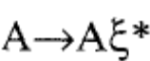, то в соответствии с данным методом будет установлена подцель А. В свою очередь, вспомогательная подцель А потребуется для введенной подцели А и т.д.

Таким образом, леворекурсивные правила при нисходящем разборе надо исключать из грамматики.

2. Предположим, что при нисходящем анализе необходимо заменить самый
левый нетерминал, определяемый правилом вида
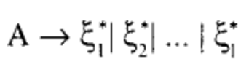
Как узнать, какой цепочкой 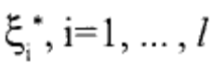 необходимо заменить нетерминал А?

Общего метода нет. Есть рекомендации:
- упорядочить правила так, чтобы наиболее вероятные альтернативы испытывались первыми. Обычно первой испытывают самую длинную альтернативу. Однако, если входная строка содержит ошибку, все равно придется перебрать все альтернативы;
- заглядывание вперед на 1-2 символа. Это позволяет более точно выбрать альтернативу. Сравнивая префикс оставшейся части входной цепочки с элементами множества возможных продолжений, можно более быстро и точно, во-вторых, выйти на приемлемую альтернативу;
- учет использованных в данных обстоятельствах альтернатив. Если альтернативы имеют общие префиксы и их неприемлемость фиксируется в пределах этих префиксов, то можно пропускать целую группу альтернатив с соответствующими префиксами;
- ограничить количество возвратов по глубине.
3. Проблема локализации ошибок. Компилятор должен локализовать место ошибки, помимо указания о ее наличии. Ошибка обнаруживается, когда все подходящие правила исчерпаны. Для локализации ошибки все альтернативы подходят в равной степени, поэтому в грамматику необходимо вставить правила, реагирующие на ошибки (они описывают неправильные конструкции) и
при срабатывании такого правила выдавать сигнал об ошибке или пытаться
исправить ее.

3.3.2. Детерминированный синтаксический анализ сверху вниз

Существует целый класс КС-грамматик, которые допускают детерминированный разбор сверху вниз, т.е. разбор без возвратов. Помимо высокой скорости разбора, детерминированные методы имеют преимущество в компиляторах, где разбор идет параллельно с построением объектной программы. В таких компиляторах в случае возврата приходится отменять выполняемые действия по построению объектной программы, что весьма дорого обходится. Хотя подкласс КС-языков, разбираемых детерминировано, уже всего класса КС-языков, но оказалось, что большинство языков программирования можно разбирать детерминировано.

Определение 3.3.1. КС-грамматика G называется LL(К)-грамматикой, если для любой цепочки 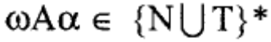 и первых К терминальных символов, выводимых из подцепочки 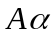, существует не более одной подстановки, которую можно применить к нетерминалу А, чтобы получить левый вывод цепочки, начинающийся с и продолжающейся К терминальными символами.
Две буквы LL в LL(K) означают, что цепочка разбирается слева направо и используются самые левые выводы, а цифра К — что варианты порождающих правил выбираются с помощью К предварительно просмотренных символов. Эта терминология была впервые введена Кнутом.
На практике используются в основном LL(1) грамматики и соответственно метод разбора языков, порождаемых LL(1) грамматиками, называют LL(1) методом нисходящего синтаксического разбора. Именно данный метод и будет предметом наших дальнейших рассмотрений.
LL(1) грамматика является обобщением т.н. S-грамматики. Рассмотрим основные принципы, которые лежат в основе обобщения и которые позволяют строить по LL(1) грамматике детерминированный распознаватель.
Определение 3.3.2. [12] КС-грамматика называется S-грамматикой, если выполняются условия:
□ правая часть каждого правила начинается терминалом;
□ если два и более правил имеют совпадающие левые части, то правые части этих правил должны начинаться с различных терминальных символов.

Для заданной S-грамматики МП-распознаватель с одним состоянием задается следующим образом:
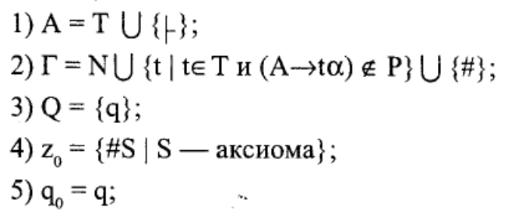
6) Каждому правилу КС-грамматики сопоставляется элемент управляющей таблицы МП-распознавателя. Если правило имеет вид 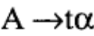, где 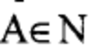и 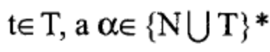, то этому правилу в строке А и в столбце t будут соответствовать операции
ЗАМЕНИТЬ (a^{r}), СДВИГ,
где а^{(r)} — цепочка, записанная в обратном порядке для того, чтобы удовлетворить соглашению «верхний символ справа».
Если правило имеет вид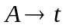, то строке А и столбцу t соответствуют операции
ВЫТОЛКНУТЬ, СДВИГ.
Если магазинным символом является терминал b, то элементом таблицы в строке b и столбце b будет
ВЫТОЛКНУТЬ, СДВИГ.
Элементом таблицы, который находится в строке маркера дна магазина # и концевого маркера , является ДОПУСТИТЬ.
Все остальные элементы таблицы заполняются операцией ОТВЕРГНУТЬ.

S-грамматики хотя и допускают детерминированный нисходящий разбор, описывают достаточно узкий класс языков. Естественным расширением этого класса было бы разрешить, чтобы первый символ в правых частях правил подстановки грамматики мог быть нетерминалом, но при этом грамматика все же допускала детерминированный разбор.
Для дальнейших рассуждений введем следующие понятия:
1) Пусть —промежуточная цепочка вывода в КС-грамматике G = <N,T,P,S>. Определим ПЕРВ () как множество терминальных символов, которые являются первыми символами цепочек, выводимых из .
2) Цепочка 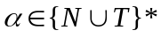называется аннулирующей, если 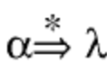.
Правило грамматики вида, где 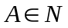, — пустой символ, называется также аннулирующим.
3) Для данного правила определим
ВЫБОР 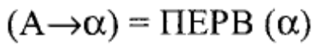,
если — не аннулирующая, и
ВЫБОР ,
если — аннулирующая цепочка. При этом СЛЕД (А) — множество следующих за А терминалов в промежуточной цепочке, выводимой из 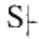, где S — аксиома грамматики и — концевой маркер.
Пример 3.3.1. [12] Для КС-грамматики G = <N, T, P, S>, где
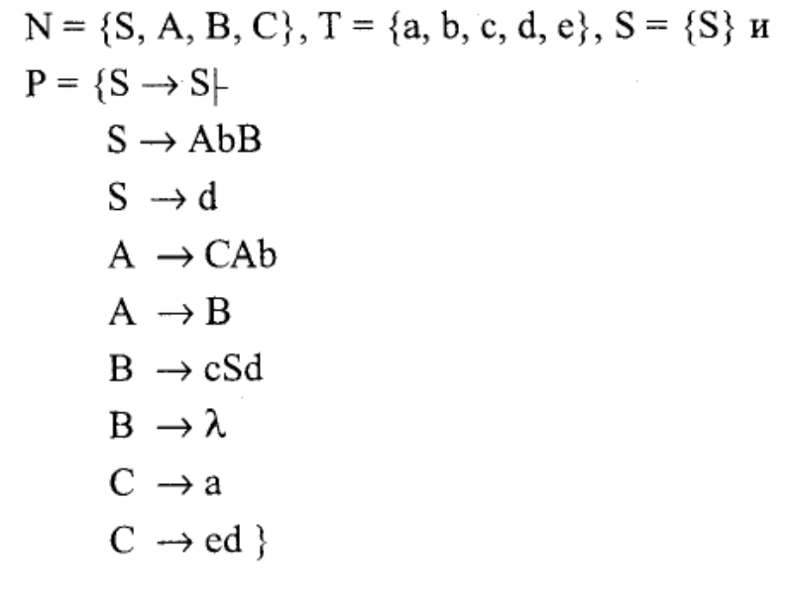

Множества выбора для правил грамматики:
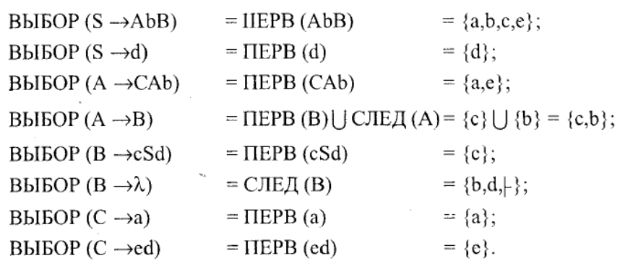

Определение 3.3.1. Для того, чтобы КС-грамматика была LL(1)-грамматикой, необходимо, чтобы множества выбора для правил с одинаковыми левыми частями не пересекались, т.е. не имели общих терминальных символов.
Проверим, является ли грамматика из примера 3.3.1 LL(1)-грамматикой. Получим:
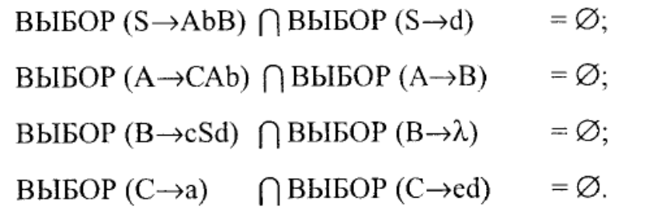
Таким образом, грамматика из примера 3.3.1 является LL(1)-грамматикой и тем самым допускает детерминированный разбор цепочек языка, описываемого этой грамматикой.
Правила определения детерминированного МП-распознавателя по LL(1)-грамматике:
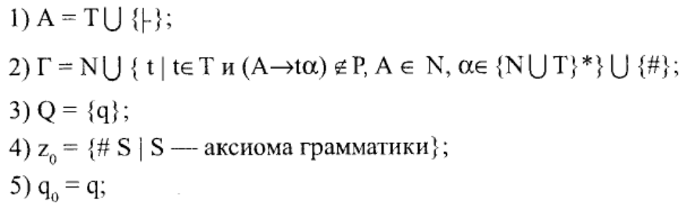

6) Управление описывается управляющей таблицей с одним состоянием, строки помечены магазинными символами из Г, столбцы — входными символами из А. Элемент таблицы создается для каждого правила. Если правило имеет вид 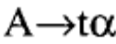, где 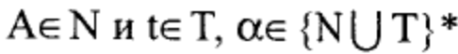, то этому правилу в строке А и столбце t будут соответствовать операции
ЗАМЕНИТЬ (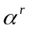), СДВИГ,
где — цепочка , записанная в обратном порядке для того, чтобы удовлетворить соглашению «верхний символ справа».
Если правило имеет вид 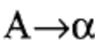, где 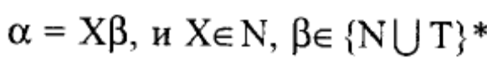, то ему в строке А и во всех столбцах, принадлежащих множеству ВЫБОР 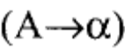, будет соответствовать переход
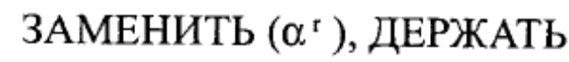.
Когда 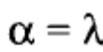, вместо ЗАМЕНИТЬ () можно использовать ВЫТОЛКНУТЬ.
Если правило имеет вид, где , 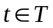, то ему в строке А и в столбце t соответствует операция ВЫТОЛКНУТЬ, СДВИГ.
7) Если магазинным символом является терминал b, то элементом таблицы
в строке b и столбце b будет ВЫТОЛКНУТЬ, СДВИГ.
8) Элементом таблицы, который находится в строке маркера дна # и столбце
концевого маркера , является ДОПУСТИТЬ.
9) Все остальные элементы таблицы заполняются операцией ОТВЕРГНУТЬ.

Пример 3.3.2. Пусть меется КС-грамматика G = <N, T, P, S>, где

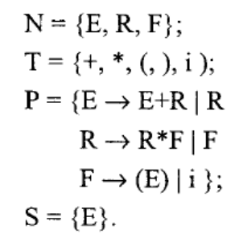
Необходимо проверить, является ли она грамматикой типа LL(1) и если да — построить детерминированный распознаватель.
Исходная грамматика является леворекурсивной — в ней есть правила с левой рекурсией. Устраним левую рекурсию (см. п. 3.2.2), получим грамматику G = <N', T, P', S>, у которой
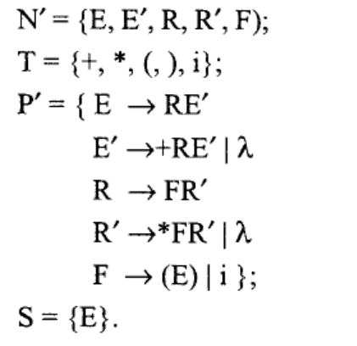
Для проверки, является ли полученная грамматика G' типа LL(1), найдем множество ВЫБОР для каждого правила из Р'. Получаем:
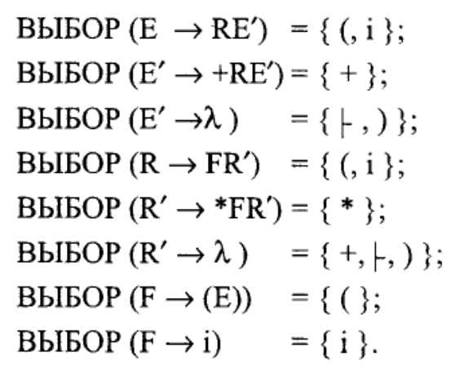

Найдем пересечение множеств выбора для альтернативных правил:
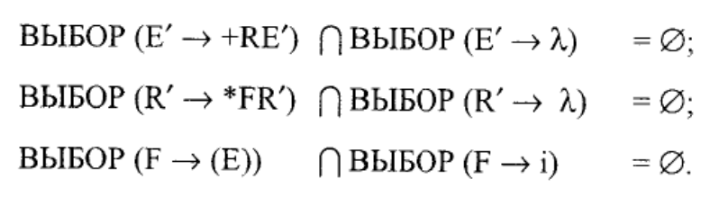
Множества выбора для альтернативных правил не имеют общих символов, значит грамматика G' является LL(1) грамматикой.
Построим МП-распознаватель 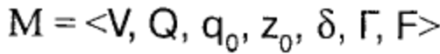, реализующий детерминированный разбор. Имеем:
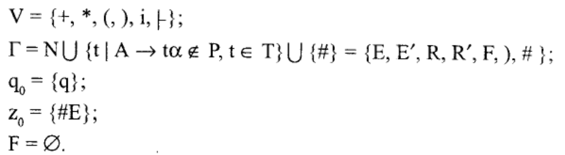
Таблица переходов МП-автомата имеет вид:
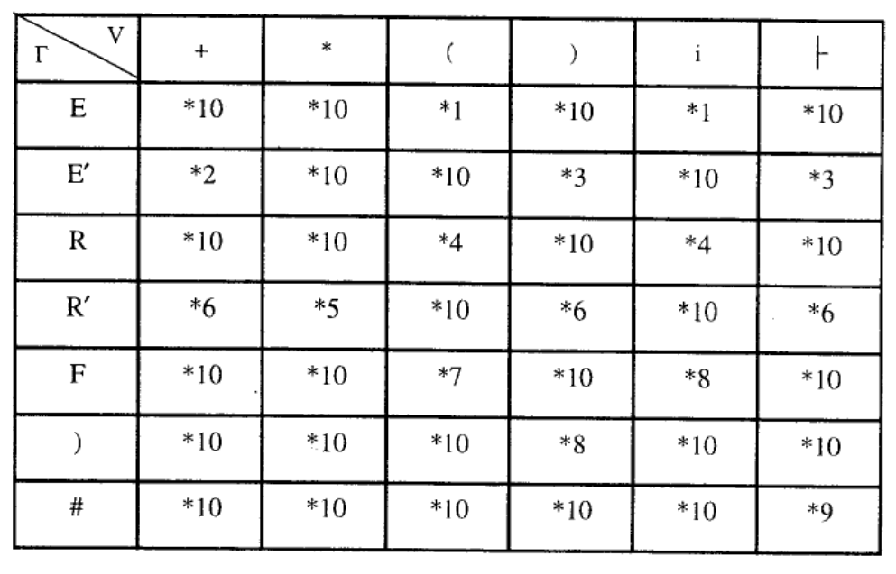

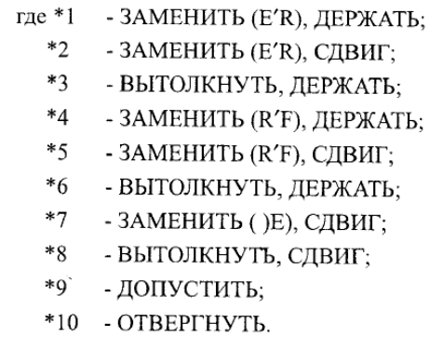

Начальное содержимое магазина #Е.

Последовательность конфигураций построенного МП-распознавателя при разборе цепочки i+i*i |- имеет вид:

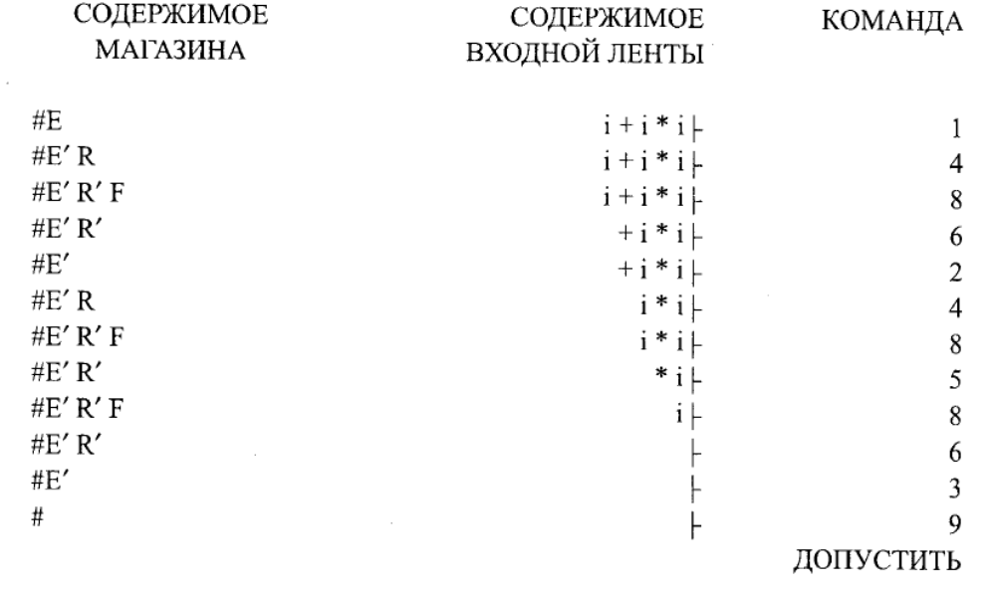

3.4. Детерминированный восходящий синтаксический анализ
3.4.1. Общие принципы синтаксического анализа снизу вверх

Метод восходящего синтаксического анализа (снизу вверх) состоит в том, что отталкиваясь от заданной цепочки пытаются привести ее к начальному символу (аксиоме грамматики), т.е. восходя от листьев построить дерево синтаксического анализа.
Рассмотрим общие принципы работы детерминированного восходящего синтаксического анализатора. Для заданной входной цепочки восходящий МП-автомат моделирует ее правый вывод в обратном порядке, т.е. правила грамматики применяются справа налево, и манипулирует своими магазинными и текущими входными символами с помощью операций переноса и свертки.
Операция переноса — это операция, которая вталкивает в магазин некоторый символ, соответствующий текущему входному символу и сдвигает вход, т.е. переносит со входа в магазин текущий символ.
Операция свертки, для некоторого правила p с r символами в правой части — это операция, которая выбирается только тогда, когда r верхних символов магазина представляют правую часть правила р. Операция свертки выталкивает из магазина верхние r символов и вталкивает туда символ, соответствующий левой части правила p.
Пример 3.4.1. Пусть задана грамматика G = <N, T, R S>, у которой
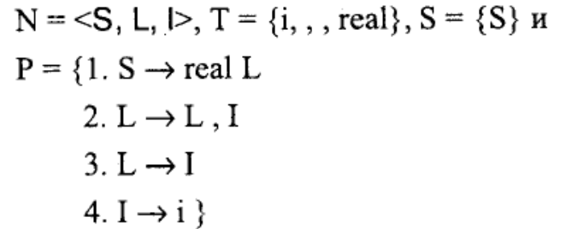
и входная цепочка real i, i.
Правый вывод этой цепочки в грамматике G имеет вид:

Прослеживание полученного правого вывода в обратном порядке можно интерпретировать как построение дерева вывода.
При этом на каждом шаге вхождение правой части некоторого правила заменяется нетерминалом из левой части этого правила. Обращение правого вывода для нашего примера имеет вид:
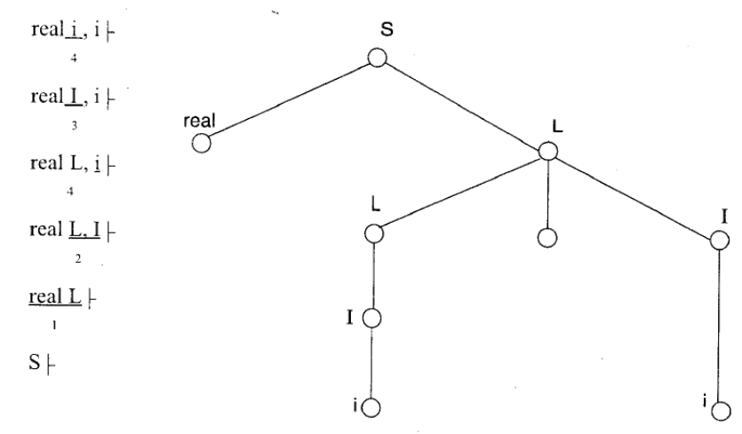
Каждую подчеркнутую подцепочку называют «основой» цепочки, в которой она встречается.
Основа цепочки, состоящей из терминалов и нетерминалов, — это вхождение правой части последнего правила, примененного в правом выводе этой цепочки.
При моделировании обратного правого вывода с помощью МП-автомата осуществляется ПЕРЕНОС входных символов из входной ленты в магазинную память до тех пор, пока на верху магазина не окажется основа цепочки, к которой затем и применяется операция СВЕРТКА, которая выполняет замену основы левой частью соответствующего правила.
Для приведенного выше примера правого вывода цепочки real i, i 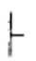 работа МП-автомата, моделирующего этот вывод, может быть описана в виде следующей последовательности конфигураций и выполняемых при этом команд МП-автомата:
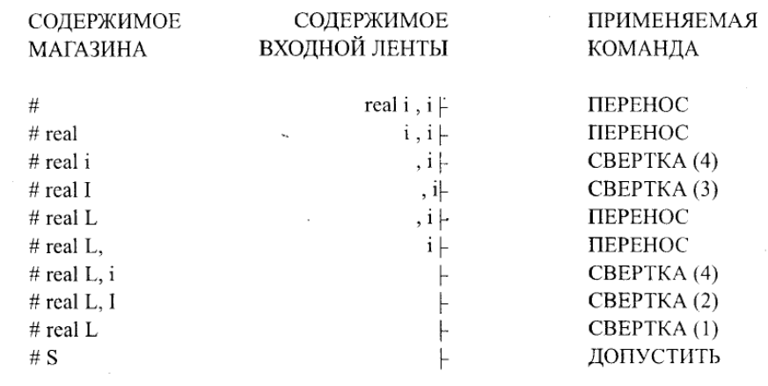
Анализ данного описания показывает, что конкатенация содержимого магазина и входной ленты МП-автомата в каждом такте его работы однозначно соответствуют промежуточным цепочкам, получаемым на соответствующих шагах правого вывода в КС-грамматике. При этом в силу того, что автомат является детерминированным, комбинация входного символа на ленте и символа на вершине магазина должны в каждом такте работы МП-автомата однозначно инициировать выполнение одной из его команд: ПЕРЕНОС, ОТВЕРГНУТЬ, ДОПУСТИТЬ, или СВЕРТКА (k), где k — номер основывающей подстановки. Для нашего примера комбинация символа «i» в магазине и символа «,» или символа «» во входной строке инициируют операцию МП-автомата СВЕРТКА.

Возникает естественный вопрос: для любой ли КС-грамматики можно найти такие комбинации, если нет, то какими свойствами должна обладать КС-грамматика, чтобы это сделать и каким образом. К сожалению, общей процедуры, дающей ответ на поставленный вопрос, нет, и для каждой конкретной грамматики требуется более тонкий анализ ее правил, а то и структуры возможных в ней выводов. Существуют различные подходы к проведению такого анализа и, соответственно, построению управляющей таблицы МП-автомата.

Наиболее универсальный из них — это метод Кнута (LR(k)-метод). Название LR(k) означает, что детерминированный синтаксический анализатор читает входную цепочку слева (Left) и выдает ее правый (Right) анализ на основе уже прочитанной части входной цепочки (левый контекст) и фиксированного числа предварительно просматриваемых символов (максимум k). В принципе, любая из однозначных КС-грамматик может рассматриваться как LR(k)-rpaммaтикa, при этом k = 0, 1, ..., n.
Однако на практике LR(k)-метод не получил широкого распространения из-за своей громоздкости. К тому же было доказано, что если для описания процесса порождения предложений некоторого языка построена КС-грамматика, которая является LR(k)-грамматикой, то этот же язык может порождаться и LR(1)-грамматикой (другое дело как построить эту грамматику!). Другими словами, все детерминированно разбираемые КС-языки могут разбираться LR(1)-методом, и в случае восходящего разбора увеличение k - числа предварительно просматриваемых символов не ведет к возможности детерминированного анализа большего числа языков. Это совершенно не похоже на LL - методы разбора (детерминированный разбор сверху вниз), там LL(k) метод позволяет разобрать более широкий класс языков, чем например, LL(1) метод.
Оказалось также, что для описания синтаксиса языков программирования бывает достаточно не только LR(l)- rpaмматик, а даже, так называемых, SLR(l)- rpaмматик. SLR(l)-rpaмматика — простая (simple) LR(1)-грамматика. SLR(l)- rpaмматика отличается от LR(1)-грамматик тем, что для определения конца основы в SLR(l)- rpaмматикe используется только один предварительно просмотренный символ (как и в LR(1)), но никакого внимания не уделяется левому контексту (т.е. не учитывается уже обработанная часть цепочки), тогда как в более общем случае LR(1) метода левый контекст учитывается и даже играет решающую роль. Еще раз напомним, что речь идет не об описании работы МП-автомата, а о построении его управляющих таблиц, т.е. этапе анализа правил грамматики.
Существуют и другие подходы к построению детерминированного восходящего МП-автомата, но они применимы к более узким классам КС-грамматик. Наиболее известный из них — метод предшествования, применим он к так называемым грамматикам простого предшествования.
С позиций универсальности применения различных методов к построению детерминированного восходящего синтаксического анализатора для различных классов КС-грамматик, эти грамматики образуют иерархию грамматик. Эта иерархия показана на рис.3.6.

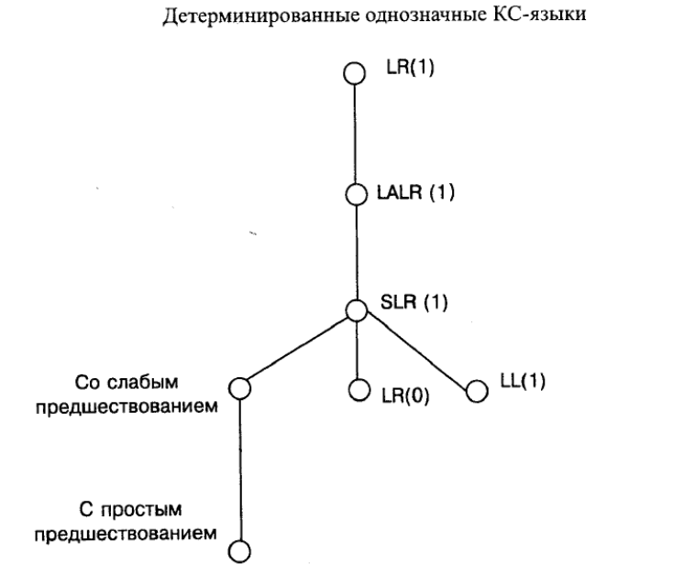

Рис. 3.6. Иерархия грамматик

Не существует общей процедуры, которая бы могла определить, к какому классу относится та или иная КС-грамматика. Нельзя, например, решить, существует ли такое значение k, для которого заданная грамматика будет LR(к)-грамматикой. Но можно определить, обладает ли конкретная грамматика признаком LR(k) для заданного к. В частности, можно решить, является ли грамматика LR(0) или LR(1)-грамматикой. Либо можно выяснить, является ли данная КС-грамматика грамматикой простого предшествования и т.д. Выяснить это можно лишь путем применения конкретного метода построения синтаксического анализатора, т.е. например, если применяется метод предшествования, и в результате его применения построен анализатор по методу предшествования, то можно утверждать, что исходная КС-грамматика является грамматикой предшествования. Иерархия грамматик, показанная на рис. 3.6, отражает и сложность построения анализаторов того или иного типа. Более просто это выполняется для грамматик нижних уров-

ней и менее тривиально для LR(1)-грамматик. Поэтому на практике обычно стараются воспользоваться менее сложным методом и лишь при неуспехе переходить к более универсальным. Эта стратегия применяется и в автоматических генераторах синтаксических анализаторов [9].

3.4.2. Грамматики предшествования
3.4.2.1. Метод предшествования
Обобщая ранние работы по синтаксическому анализу, в 1966г. Н.Вирт и Г.Ве-бер предложили метод предшествования [2], который опирается на понятие отношения предшествования.
Пусть G = <N, Т, Р, S> — КС-грамматика и 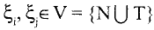, и пусть в ходе порождения предложений языка L(G) на некотором шаге вывода получена сентенциальная форма вида
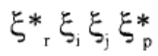
Символы 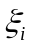 и 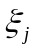стоят рядом в сентенциальной форме. При этом их соседство можно охарактеризовать с помощью отношений специального вида, которые отражают одну из трех возможных ситуаций, возникающих в ходе вывода. Эти отношения называют отношениями предшествования.
Определение 3.4.1.
1. Между символами 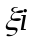 и 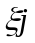существует отношение 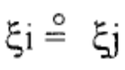, если в грамматике G есть правило вида
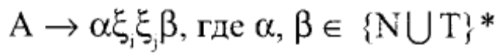.
2. Между символами и существует отношение 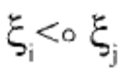, если в грамматике G есть правила вида
3. Между символами и существует отношение 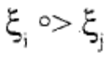, если в грамматике G есть правила вида

или правило вида
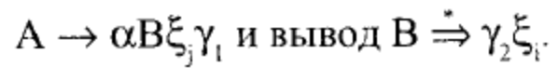
Другими словами, существование отношения предшествования между символами и говорит о том, что символы и могут стоять рядом в промежуточных цепочках вывода. А тип этого отношения показывает, что если:
- 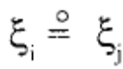, то символы и принадлежат одной основе;
- 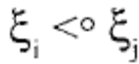, то символ — самый левый символ некоторой основы;
- 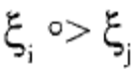, то символ — самый правый символ некоторой основы.
Таким образом, если в промежуточной цепочке вывода, между соседними символами цепочки явно записать тип существующего между ними отношения, то в цепочке можно легко будет выделить основу — правую часть правила, для которого можно выполнять свертку (основа будет заключена между символами отношений <° и °>). Проиллюстрируем это на промежуточных цепочках обращенного правого вывода из примера 3.4.1.:
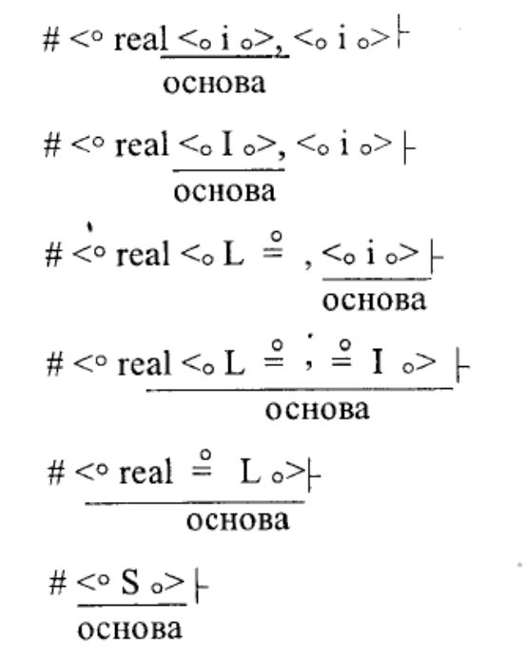
Отметим, что выделять основу с использованием отношений предшествования просто, в том случае, когда между символами и выполняется не более одного отношения предшествования. В грамматике, порождающей

приведенные выше цепочки, условие единственности отношений для символов «real» и «L» не выполняется. Каким образом устранить это показано в примере 3.4.2.
Отношения предшествования для символов КС-грамматики можно непосредственно найти из приведенного определения. Однако удобно ввести дополнительные, более формальные, правила.
Правила похождения отношений предшествования
- Для вычисления отношения одинакового предшествования просмотреть все правые части правил грамматики 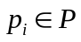 и выписать все пары соседствующих символов (). Объединить их в множество 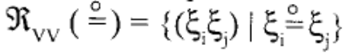.
- Для вычисления отношения <° и построения множества 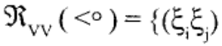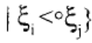 определим:
2.1. Множество 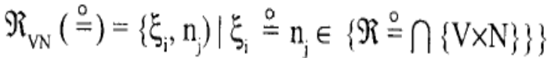.
2.2. 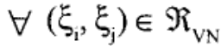 включить в множество 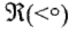 пары вида 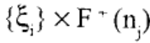,где 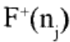 — множество всех символов, которые могут быть начальными впредложениях за один и более шагов выводимых из нетерминала 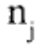поправилам из P.
3. Для вычисления отношения °> и построения множества
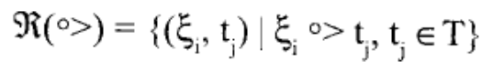 определим:
- Множество .
- 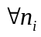включить в множество 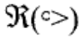 пары вида 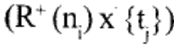, где 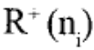 — множество символов, которые могут быть самыми правыми в предложениях, нетривиально (т.е. за один или более шагов) выводимых из 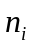.
- Построить множество .
3.4. и 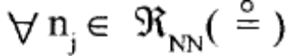 включить в множество 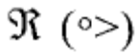пары вида: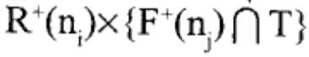.
Определение 3.4.2. КС-грамматика G называется грамматикой простого предшествования, если она приведенная, не содержит-правил и для любой пары ее символов выполняется не более одного отношения предшествования.

Пример 3.4.2. Для КС-грамматики G = <N, T, P, S>, у которой N = {S, L, I}, 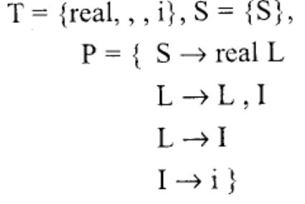
построить множества отношений предшествования. Воспользуемся правилами нахождения отношений предшествования, имеем:
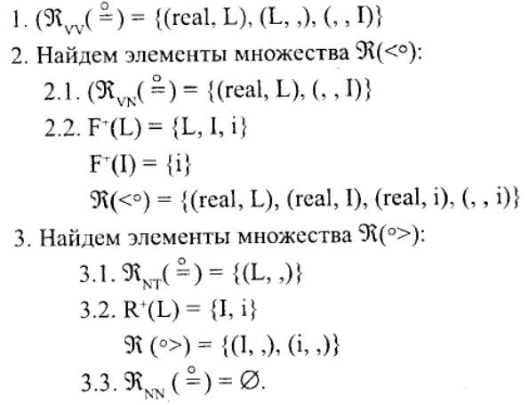
Анализ полученных отношений показывает, что данная грамматика не является грамматикой простого предшествования: между символами real и L выполняются одновременно отношения 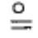 и 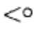. Преобразуем данную грамматику таким образом, чтобы она стала грамматикой простого предшествования. Для этого достаточно ввести новый нетерминал и новое правило, получим:
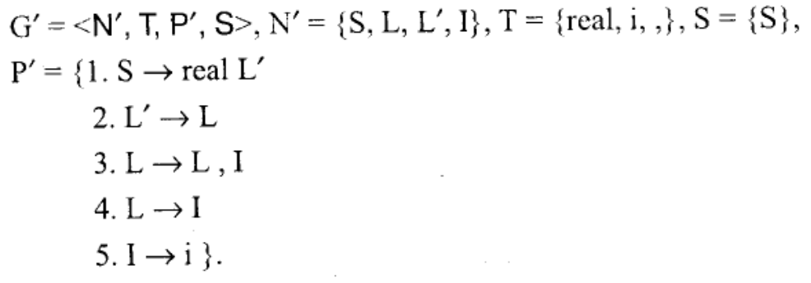

Построенные множества отношений предшествования для преобразованной грамматики имеют вид:
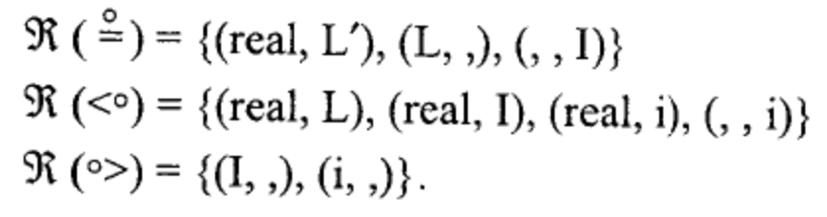
Найденные множества отношений предшествований не пересекаются между собой, грамматика не содержит -правил, поэтому грамматика G' является грамматикой простого предшествования.
Для грамматик простого предшествования существует простой и эффективный детерминированный анализатор предшествования. Его можно представить в виде устройства, имеющего входную ленту и магазин, и использующего в работе отношения предшествования и правила вывода грамматики [8]. В начале работы на входной ленте размещается анализируемая цепочка с приписанным к ней справа маркером конца цепочки , а в магазине находится маркер дна магазина #. В процессе работы в магазине размещаются частично свернутые левые подцепочки входной цепочки, причем между теми их соседними символами, для которых выполняется отношение , помещается этот знак. На входной ленте остаются еще не обработанные правые подцепочки входной цепочки (рис. 3.7). Заканчивая работу, анализатор допускает или отвергает входную цепочку.

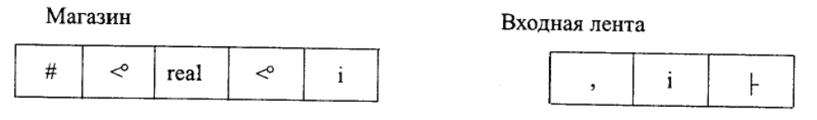

Рис. 3.7. Фрагмент конфигурации восходящего МП-автомата при разборе цепочки real i, i
Такт работы анализатора начинается с определения отношения предшествования, которое выполняется для пары, образованной из верхнего символа магазина и левого символа входной цепочки. При этом возможны следующие варианты:
1) Ни одно из отношений не определено, т.е. символы не могут стоять рядом в цепочке. Тогда входная цепочка отвергается.

- Для пары определено отношение 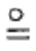 или <°. Тогда выполняется действие перенос: анализатор записывает в магазин символ <°, если это отношение выполняется для данной пары, переносит после этого в магазин левый символ входной цепочки и сдвигает входную цепочку на одну ячейку влево.
- Для пары определено отношение °>. Тогда анализатор пытается произвести свертку:
Шаг 1. Просматривает справа налево символы в магазине, пока не будет обнаружен символ <° и выделяет подцепочку, состоящую из просмотренных символов (без символа <°). Переходит к шагу 2.
Шаг 2. Ищет правило вывода грамматики, правая часть которого совпадает с выделенной на первом шате подцепочкой. Если такое правило найдено, то переходит к шагу 3, в противном случае — к шагу 5.
Шаг 3. Исключает из магазина найденные на первом шаге подцепочку и символ <°. Образует пару, состоящую из символа, оказавшегося в магазине правым, и символа из левой части найденного на втором шаге правила грамматики. Переходит к шагу 4.
Шаг 4. Ищет отношение предшествования для образованной на третьем шаге пары (это могут быть лишь отношения 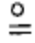 или <°). Если ни одно из отношений не выполняется, то входная цепочка отвергается. В противном случае в магазин записывается символ <° (если выполняется отношение <°) и нетерминальный символ из левой части правила. После этого свертка заканчивается.
Шаг 5. Анализирует содержимое магазина и входной ленты. Если в магазине находится цепочка # <° S, где S — начальный символ (аксиома) грамматики, а на входной ленте остался один лишь маркер конца цепочки , то входная цепочка допускается. В противном случае она отвергается.
В ходе своей работы анализатор предшествования использует информацию о правилах вывода грамматики и об отношениях предшествования, заданных на множестве всех символов грамматики. Последние обычно представляются в виде квадратной матрицы предшествования, порядок которой равен n+1, где n - число терминальных и нетерминальных символов грамматики. В матрице
также представлен столбец для маркера конца строки 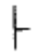 и строка для маркера дна магазина #. Элемент матрицы, расположенный в строке и либо пуст, если для пары (,) не выполняется ни одно из отношений предшествования, либо представляет собой символ выполняемого для пары (,) отношения. При этом соответствующие элементы для пар (#,) = <° для тех , с которых могут начинаться цепочки, порождаемые из аксиомы грамматики, а элементы столбца (,) = °> для тех символов, которыми могут заканчиваться все промежуточные цепочки, выводимые из аксиомы грамматики.

Матрица предшествования для построенных в примере 3.4.2. множеств отношений предшествования имеет вид:
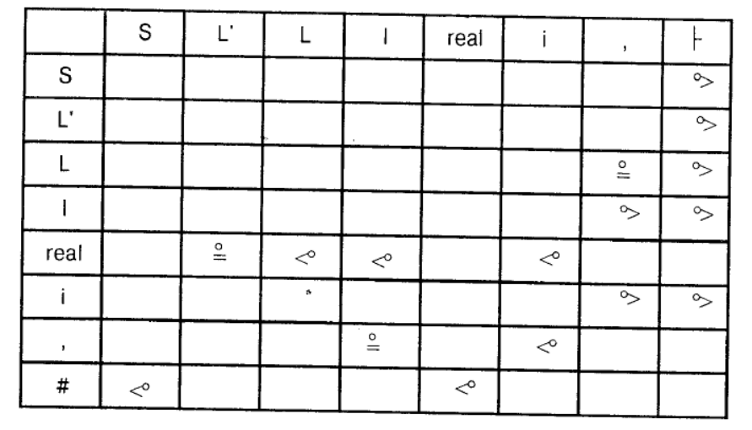

При использовании данной матрицы предшествований и правил подстановки грамматики G' из примера работа анализатора предшествований при разборе цепочки real i , i описывается следующей последовательностью конфигураций:

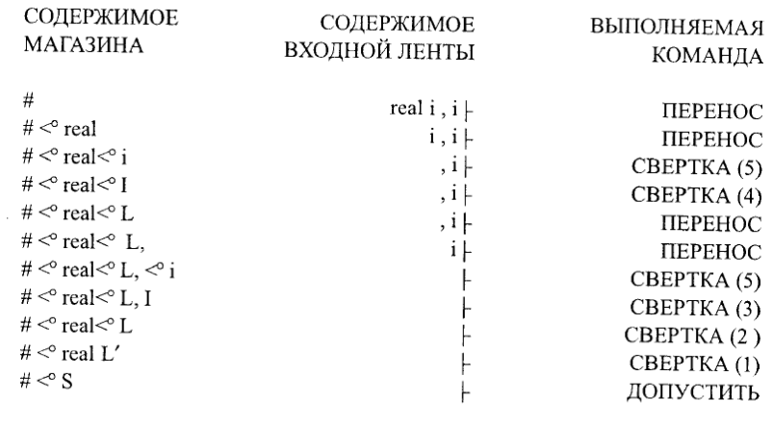

Анализатор предшествования является одним из самых простейших синтаксических анализаторов, однако применим он к достаточно узкому классу грамматик. Дальнейшее естественное расширение класса грамматик — допустить не единственность отношений предшествования между соседними символами грамматики. Такие грамматики хорошо анализируются методом, получившим название «ПЕРЕНОС-ОПОЗНАНИЕ». Этот метод и будет рассмотрен ниже.

3.4.2.2. Метод «ПЕРЕНОС-ОПОЗНАНИЕ»

Метод «перенос-опознание» для заданной КС-грамматики реализуется МП-автоматом со следующими свойствами [12]:
- Магазинные символы МП-автомата — это нетерминальные и терминальные символы КС-грамматики и маркер дна магазина #.
- Входные символы автомата — это терминальные символы данной грамматики и маркер конца цепочки .
- Управление автоматом задается управляющей таблицей, каждый элемент которой задает операцию ПЕРЕНОС, ОТВЕРГНУТЬ или процедуру ОПОЗНАТЬ для каждой комбинации магазинного и входного символов.
- Каждая из процедур опознания просматривает несколько верхних символов магазина и либо выбирает одну из операций СВЕРТКА (i) — для i-ro правила подстановки, либо выполняет операцию ДОПУСТИТЬ или операцию ОТВЕРГНУТЬ.
5. Управляющая таблица задает выбор процедуры ОПОЗНАТЬ каждый раз, когда наверху магазина находится основа, в остальных случаях выбирается операция ПЕРЕНОС.
С помощью метода «перенос-опознание» анализируются однозначные КС-грамматики, не содержащие -правил, с удаленными недостижимыми и бесполезными символами, и некоторыми другими свойствами, которые мы уточним в процессе рассмотрения существа данного метода.
Предположим, что для грамматики G из примера 3.4.2 построена управляющая таблица МП-автомата, реализующего метод «перенос-опознание». Она показана на рис. 3.8. Там же показан один из способов реализации процедур опознания.

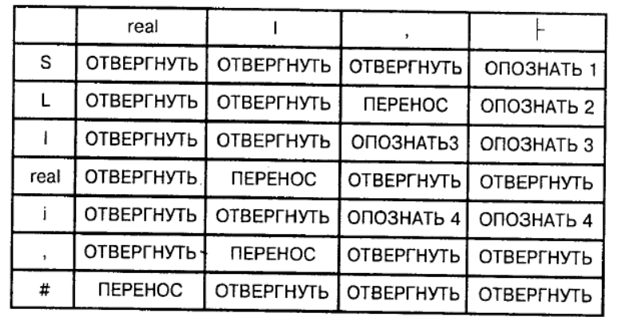
Начальное содержимое магазина #.
ПЕРЕНОС: ВТОЛКНУТЬ (текущий входной символ), СДВИГ; ОПОЗНАТЬ 1: если наверху магазина {# S}, то ДОПУСТИТЬ,
иначе ОТВЕРГНУТЬ;
ОПОЗНАТЬ 2: если наверху магазина {# real L}, то СВЕРТКА (1),
иначе ОТВЕРГНУТЬ;
ОПОЗНАТЬ 3: если наверху магазина {L , I}, то СВЕРТКА (2),
иначе если наверху магазина {I}, то СВЕРТКА (3),
иначе ОТВЕРГНУТЬ;
ОПОЗНАТЬ 4: СВЕРТКА (4).
Рис. 3.8. Управляющая таблица МП-автомата для грамматики из примера 3.4.2
Если сравнить управляющую таблицу на рис. 3.8. и построенное множество отношений для этой же грамматики в примере 3.4.2., то можно определить следующие правила заполнения элементов управляющей таблицы МП-автомата, работающего по методу «перенос-опознание»:
- если между символами и 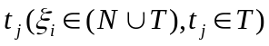исходной грамматики выполняется отношение <° или 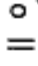, то элементу таблицы в строке и столбце соответствует операция ПЕРЕНОС;
- если между символами и выполняется отношение °>, то элементу управляющей таблицы в строке и столбце соответствует вызов процедуры ОПОЗНАТЬ;

□ если между символами и не выполняется ни одно из отношений предшествования, то — ОТВЕРГНУТЬ.
Построенный таким образом МП-автомат позволяет проводить детерминированный восходящий разбор для грамматик, у которых пересекаются отношения и (анализатор предшествования этого не допускает). Достигается это за счет того, что процедура ОПОЗНАТЬ перед выполнением операции СВЕРТКА (i) анализирует содержимое магазина и за счет этого распознает основывающую подстановку. При этом в первую очередь наверху магазина отыскиваются более длинные основы и лишь при неудаче переходят к более коротким.
Дальнейшее ослабление ограничений налагаемых на исходную КС-грамматику, требует введения новых видов отношений для анализа грамматик. Воспроизведем основные из них.
По данной КС-грамматике с начальным символом S и по символу грамматики х определяется два множества:
- СЛЕД (х) — множество входных символов (возможно, включающее маркер конца цепочки), которые могут непосредственно следовать за символом х в некоторой промежуточной цепочке, выводимой из S ;
- ПЕРВ (х) — множество тех символов грамматики, которые встречаются в начале промежуточных цепочек, выводимых из х (при вычислении отношений предшествования мы использовали это множество, при этом обозначали несколько по-другому, а именно F⁺ (x)).
Пусть А — магазинный символ, а х — входной символ, тогда запись вида А ПОД х означает, что между символами А и х выполняется отношение ПОД, или другими словами, в ходе анализа входной цепочки символ х в магазине всегда помещается над символом А.
Запись вида А СВЕРТЫВАЕТСЯ_ПО х означает, что между символами А и х выполняется отношение СВЕРТЫВАЕТСЯ_ПО, т.е. когда символ А находится наверху магазина, то входной символ х инициирует выполнение процедуры опознания правила грамматики, основа которого уже находится в магазине.
С помощью данных видов отношений и формулируются основные правила построения управлявшей таблицы МП-автомата типа «перенос-опознание». Эти правила формулируются в виде двух общих принципов [12]:
- принципа переноса;
- принципа свертывания.
Детерминированный восходящий синтаксический анализ
Принцип переноса:
для данной грамматики управляющую таблицу нужно строить так, чтобы она содержала ПЕРЕНОС для магазинного символа В и входного символа х в случаях, когда выполнено одно из условий:
а) имеется правило ;
б) В — маркер дна магазина, и 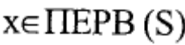, где S — аксиома грамматики.
Принцип свертывания:
для данной грамматики управляющую таблицу нужно строить так, чтобы она обеспечивала выбор процедуры опознания для магазинного символа В и входного символа х в тех случаях, когда выполняется одно из условий:
а) для правила 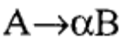, где 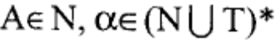символ 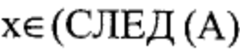;
б) В — начальный символ (аксиома) грамматики и 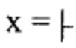— концевой маркер.
Данные принципы задают правила построения отношений В ПОД х (принцип переноса) и В СВЕРТЫВАЕТСЯ_ПО х (принцип свертывания), где В — магазинный символ, х — входной символ.
Использование данных принципов позволяет реализовывать метод «перенос-опознание» для построения управляющей таблицы МП-автомата. Однако этот метод применим не ко всем грамматикам, а лишь к тем, которые удовлетворяют определенным условиям.
Перечислим все эти условия:
- В грамматике нет конфликтов типа перенос-опознание, т.е. для некоторого магазинного символа В и входного символа х выполнялись бы условия принципов переноса и опознания одновременно.
- В грамматике отсутствуют правила с одинаковыми правыми частями, либо с одинаковыми окончаниями (суффиксами).
- Для любых двух правил вида
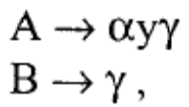
где отношение у ПОД В не имеет места.
4. Для любых двух правил с одной и той же правой частью:

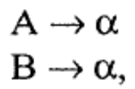
где 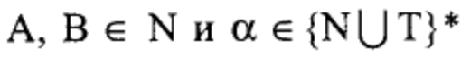, не существует такого символа X, что одновременно X ПОД А и X ПОД В.
5. В грамматике нет циклических выводов вида 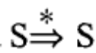, где S — аксиома грамматики.
В соответствии с этими условиями, грамматики группируются в следующие классы:
- бессуффиксные грамматики (они удовлетворяют условиям 1,2,5);
- грамматики предшествования (для них справедливы условия 1,2,3,5);
- простые грамматики смешанной стратегии предшествования (в них выполняются условия 1, 3, 4, 5).
Пример 3.4.3. Для КС-грамматики G = <N, T, P, S>, у которой 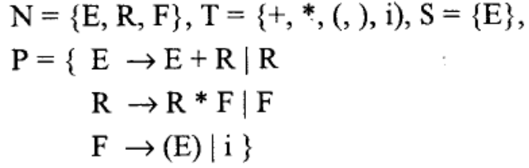
построить управляющую таблицу МП-автомата, реализующего метод «перенос-опознание».
Найдем множества ПЕРВ и СЛЕД для символов грамматики G:

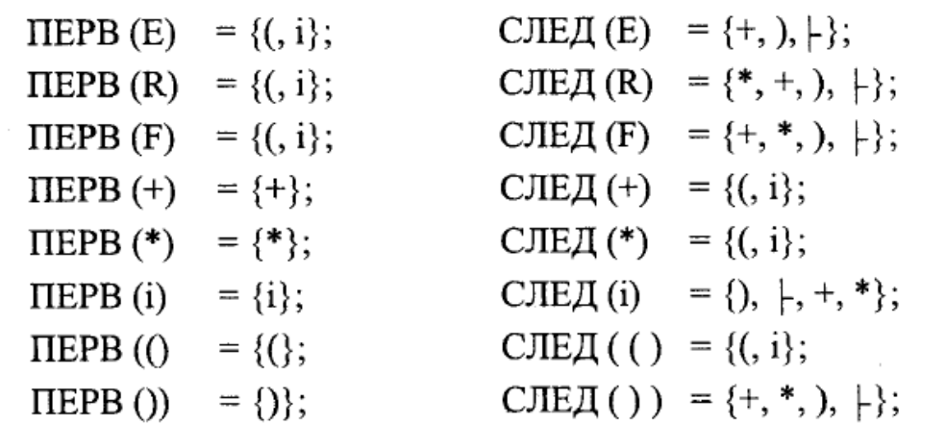

Построим отношение А ПОД х и А СВЕРТЫВАЕТСЯ_ПО х, где А — магазинный символ, х — входной символ, полученные отношения приведены на рис. 3.9.

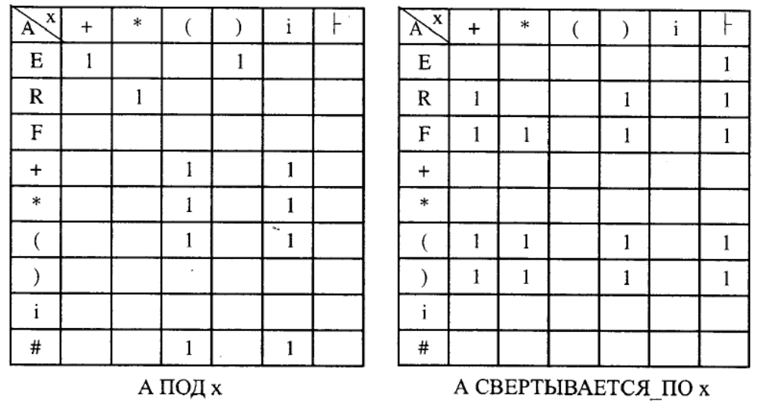
Рис. 3.9. Таблицы отношений А ПОД х и А СВЕРТЫВАЕТСЯ_ПО х для грамматики из примера 3.4.3
Анализ полученных отношений показывает, что конфликта типа перенос-опознание для данной грамматики не возникает, поэтому для нее можно построить управляющую таблицу для детерминированного анализа методом снизу вверх. Построенная таблица переходов приведена на рис. 3.10.

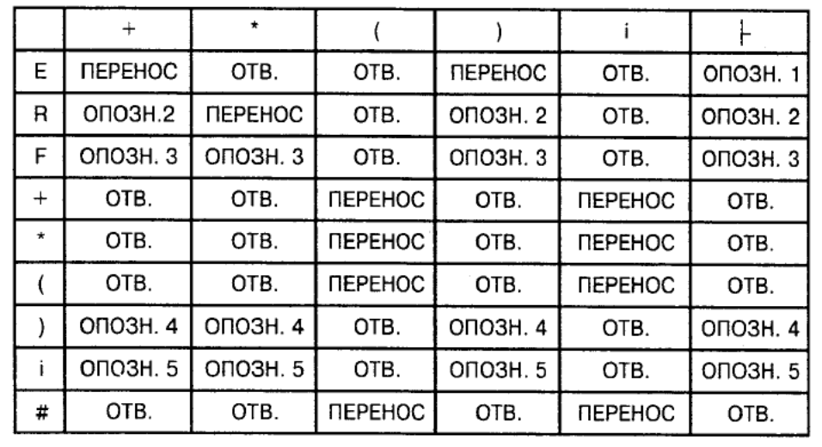
Рис. 3.10. Управляющая таблица МП-автомата для грамматики из примера 3.4.3

Начальное содержимое магазина #.
ПЕРЕНОС: ВТОЛКНУТЬ (текущий входной символ), СДВИГ; ОПОЗНАТЬ 1: если наверху магазина {#Е}, то ДОПУСТИТЬ,
иначе ОТВЕРГНУТЬ; ОПОЗНАТЬ 2: если наверху магазина {Е + R}, то СВЕРТКА (1),
иначе если наверху магазина {R}, то СВЕРТКА (2),
иначе ОТВЕРГНУТЬ; ОПОЗНАТЬ 3: если наверху магазина {Е * F}, то СВЕРТКА (3),
иначе если наверху магазина {F}, то СВЕРТКА (4),
иначе ОТВЕРГНУТЬ; ОПОЗНАТЬ 4: СВЕРТКА (5);
ОПОЗНАТЬ 5: СВЕРТКА (6);
СВЕРТКА (1): ВЫТОЛК, ВЫТОЛК, ВЫТОЛК, ВТОЛК. (Е); СВЕРТКА (2): ВЫТОЛК., ВТОЛК. (Е);
СВЕРТКА (3): ВЫТОЛК., ВЫТОЛК., ВЫТОЛК., ВТОЛК. (R); СВЕРТКА (4): ВЫТОЛК., ВТОЛК. (R);
СВЕРТКА (5): ВЫТОЛК., ВЫТОЛК., ВЫТОЛК., ВТОЛК. (F); СВЕРТКА (6): ВЫТОЛК., ВТОЛК. (F).
Рис. 3.10 (продолжение). Управляющая таблица МП-автомата для грамматики из примера 3.4.3
Последовательность конфигураций данного МП-автомата при распознавании цепочки 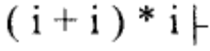 показана ниже:

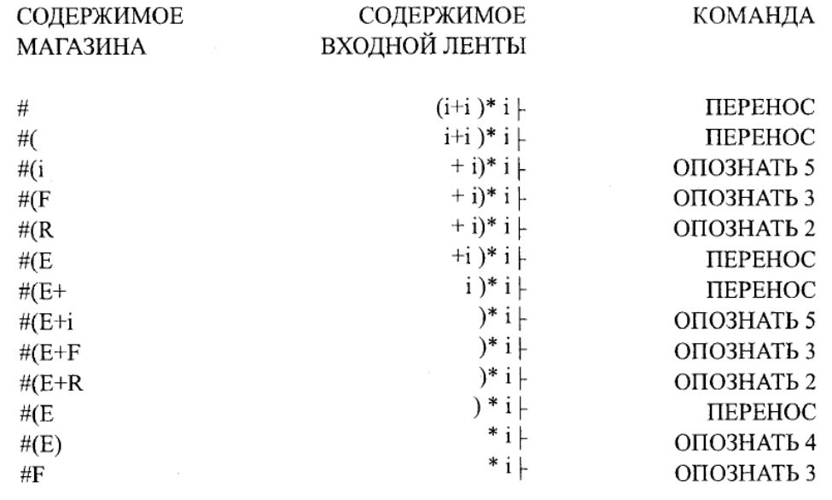

Детерминированный восходящий синтаксический анализ
101
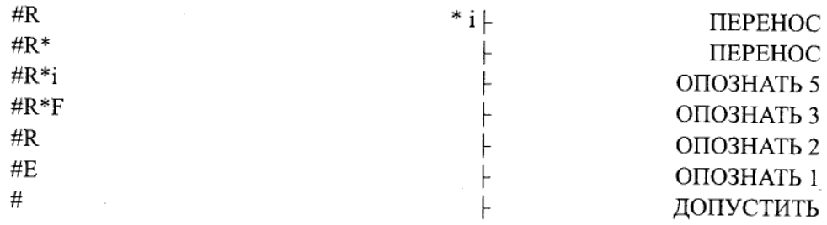
И все же МП-автоматы типа «перенос-опознание» не могут детерминированным образом разрешить конфликт типа перенос-опознание. Другими словами, они не могут применяться для анализа грамматик, у которых пересекаются отношения <° и °>, т.е. когда комбинация символов в магазине и на входе не задает однозначно: выполнять ли в данный момент ПЕРЕНОС входного символа в магазин или СВЕРТКУ основы в верхней части магазина. Разрешение этого конфликта можно выполнить с помощью другого, более универсального метода — метода типа «перенос-свертка», который применим к более широкому классу грамматик, а именно к SLR(1)-грамматикам.

    - SLR(1)-гpammatики, Метод типа «перенос-свертка»

МП-автоматом типа «перенос-опознание», описанный в предыдущем разделе, исследует несколько верхних символов магазина, чтобы решить, какую из операций СВЕРТКА (i) нужно выполнить для текущей комбинации верхнего символа магазина и входного символа. При этом магазинный алфавит этого автомата совпадает с алфавитом исходной КС-грамматики. МП-автомат, который будет описан, использует расширенный магазинный алфавит для кодирования дополнительной информации о магазине. При этом информация кодируется таким образом, чтобы по верхнему символу магазина и текущему входному символу можно было выяснить, находится ли основа в верхней части и если да, то однозначно определить основывающее правило, не просматривая других символов. Однако операция СВЕРТКА все же просматривает символ магазина, расположенный под основой. МП-автомат, построенный таким способом, получил название МП-автомат типа «перенос-свертка». Воспроизведем основные моменты его построения [12].
Для каждого символа КС-грамматики, по которой строится МП-автомат типа «перенос-свертка», вводится понятие грамматическое вхождение символа.

Грамматическое вхождение символа грамматики задается номером правила и номером позиции символа в правой части правила, причем самый левый символ считается первым. Каждая грамматика содержит грамматическое вхождение, называемое начальным вхождением и задаваемое начальным символом (аксиомой) грамматики и имеющим индекс 0.
Грамматическое вхождение будем записывать в виде символа грамматики с двумя индексами, задающими соответственно номер правила и номер позиции символа в правиле. Если же правая часть правила содержит лишь одно вхождение символа, то номер позиции будем опускать.
Пример 3.4.4. Пусть имеется следующая КС-грамматика G = <N, Т, Р, S>, где
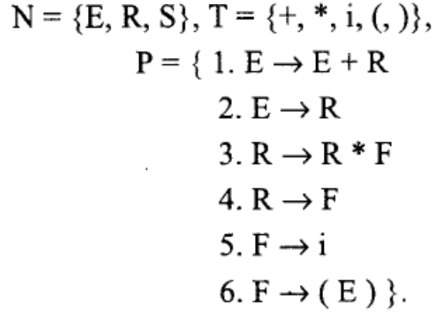
Запишем правила грамматики с использованием грамматического вхождения символов. Получим:
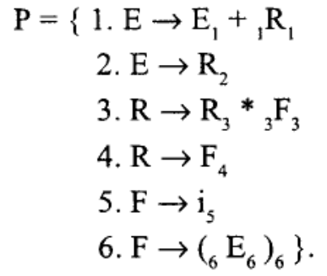
Грамматические вхождения легко сопоставляются как вершинам дерева синтаксического разбора, так и каждому символу в промежуточных цепочках вывода. На рис. 3.11. это показано для дерева вывода цепочки (i + i) * i, порождаемой грамматикой из предыдущего примера.
Грамматические вхождения символов грамматики для МП-автомата типа «перенос-свертка» являются его расширенными магазинными символами, это и обеспечивает однозначность выбора основывающего правила по верхнему символу магазина и текущему входному символу.
Управление МП-автоматом типа «перенос-свертка» осуществляется с помощью двух таблиц. Это, во-первых, обычная управляющая таблица, которая задает выбор соответствующей операции автомата: ПЕРЕНОС, СВЕРТКА и т.д.

И, во-вторых, вспомогательная таблица, по которой определяется, какой из магазинных символов, представляющих данный символ грамматики, нужно втолкнуть в магазин при выполнении операций ПЕРЕНОС или СВЕРТКА. Таким образом, для задания МП-автомата типа «перенос-свертка» нужно построить две таблицы:
□ управляющую таблицу МП-автомата;
□ таблицу вталкиваний.

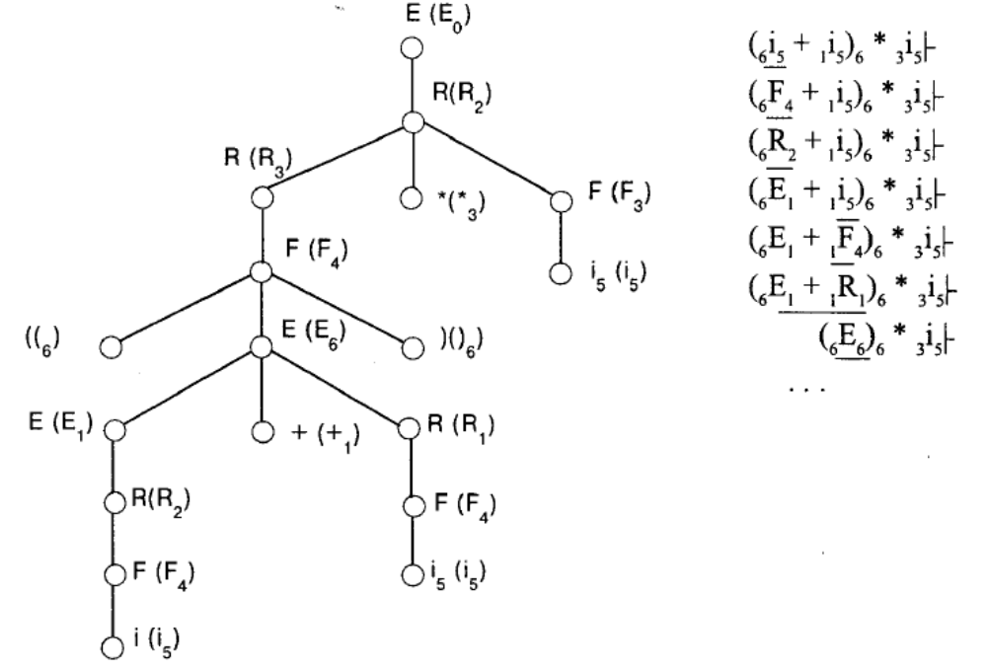
Рис. 3.11. Синтаксическое дерево вывода цепочки (i + i ) * i
Процедура построения этих таблиц основывается на рассмотрении того, какие пары грамматических вхождений могут быть представлены соседними магазинными символами в ходе обработки допустимой цепочки. Метод построения выражается в терминах множеств ВПЕРВ, СЛЕД, отношений ВПОД, операций ПЕРЕНОС, СВЕРТКА, ДОПУСТИТЬ, ОТВЕРГНУТЬ. С этими понятиями мы уже встречались ранее, но здесь они имеют некоторые особенности. Воспроизведем основные из них.
Если 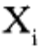 — грамматическое вхождение символа X, a — грамматическое вхождение символа Y, то 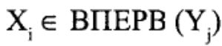 тогда и только тогда, когда
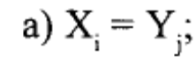

б) 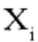 является грамматическим вхождением символа X, который является крайним левым в промежуточной цепочке, выводимой из Y, т.е. это означает, что
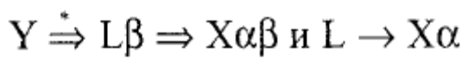
Если А — грамматическое вхождение или маркер дна #, a 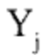 — грамматическое вхождение, то А ВПОД , тогда, когда выполнено одно из условий:
а) 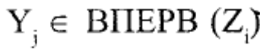; где 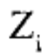 — грамматическое вхождение, непосредственно следующее за вхождением А в правой части некоторого правила грамматики;
б) А — маркер дна # и 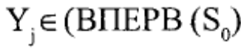, где S₀ — начальное вхождение.
Процесс построения МП-автомата типа «перенос-свертка» проиллюстрируем на примере КС-грамматики, порождающей арифметические выражения (пример 3.4.4.).
Вначале для всех грамматических вхождений символов грамматики строятся множества ВПЕРВ:
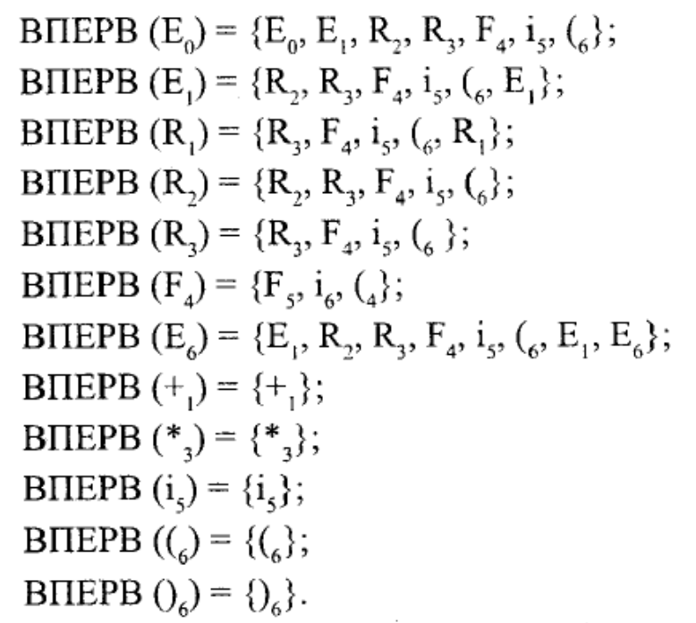
Далее с использованием множеств ВПЕРВ вычисляются отношения А ПОД 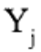 для тех пар грамматических вхождений, которые стоят рядом в правых частях правил подстановки исходной грамматики. Полученная матрица отношений ВПОД показана на рис. 3.12.
Имена строк матрицы отношений ВПОД интерпретируются как магазинные символы автомата, имена столбцов — как символы на входе магазина, а наличие отношения ВПОД между ними (соответствующий элемент матрицы

равен 1) — как возможность втолкнуть в магазин символ столбца, при этом символ окажется под символом столбца. Пустые строки в матрице соответствуют грамматическим вхождениям тех символов грамматики, которые являются крайними правыми в правых частях правил грамматики, т.е. наличие этих символов наверху магазина свидетельствует о том, что в магазине находится основа соответствующего правила.

Рис. 3.12. Матрица отношений ВПОД для грамматики из примера 3.4.4
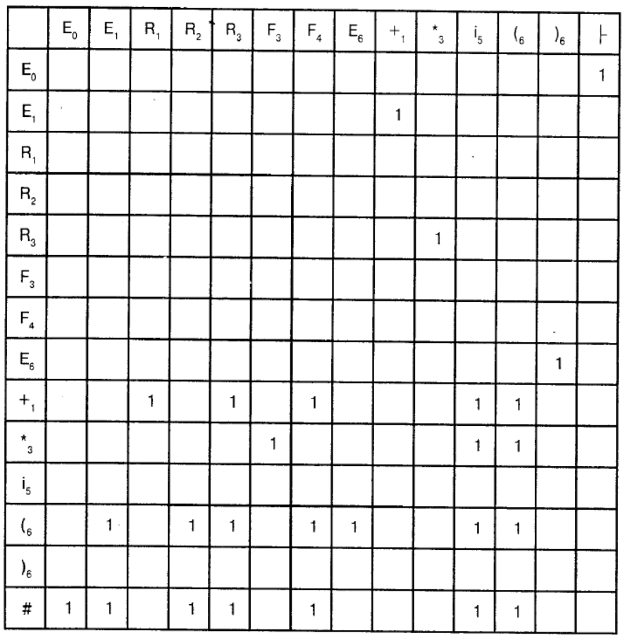

Вспомним, что при работе МП-автомата на вход магазина информация поступает после выполнения операции ПЕРЕНОС или СВЕРТКА.

При этом, например, операция ПЕРЕНОС в терминах элементарных команд автомата интерпретировалась как:
ВТОЛКНУТЬ (текущий входной символ), СДВИГ,
т.е. текущий входной символ просто переносится на вход магазина без какого-либо преобразования. Если же магазинными символами являются грамматические вхождения символов грамматики, то перед вталкиванием текущий входной символ должен быть перекодирован в его грамматическое вхождение с учетом верхнего символа в магазине. Аналогичная задача перекодировки возникает при выполнении операции СВЕРТКА, но уже не для входного символа, а для левых частей основывающих правил подстановки грамматики. Задача перекодировки в МП-автомате типа «перенос-свертка» решается с использованием вспомогательной таблицы, которая называется таблица вталкиваний. Элементами таблицы вталкиваний являются коды вталкиваемых в магазин грамматических вхождений символов, при этом столбцы именуются символами из алфавита грамматики, а строки — магазинными символами автомата. Интерпретируется таблица вталкиваний при работе МП-автомата следующим образом: если вталкиваемым в магазин является символ, именующий один из столбцов таблицы, а в магазине находится код грамматического вхождения из множества имен строк таблицы, то в магазин вталкивается элемент таблицы, находящийся на пересечении соответствующего столбца и строки таблицы вталкиваний.
Таблица вталкиваний строится на базе матрицы отношений: имена столбцов таблицы вталкиваний — это имена символов грамматики, для которых в столбцах матрицы отношений содержится 1. Построенная для нашего примера таблица вталкиваний показана на рис. 3.13.
Анализ таблицы вталкиваний (рис.3.13) показывает, что она является недетерминированной, т.е. некоторые ее элементы содержат более одного магазинного символа. И поэтому, например, когда на входе магазина находится символ Е, а в магазине находится магазинный символ (₆, то с помощью одной таблицы вталкиваний нельзя решить, какой из магазинных символов: Е₁ или Е₆ нужно вталкивать в магазин.
Для устранения недетерминированности таблицы вталкиваний используется следующий прием: таблица вталкиваний интерпретируется как таблица состояний конечного автомата. Входные символы такого конечного автомата — символы грамматики, а состояния — магазинные символы МП-автомата. С позиций такой интерпретации недетерминированная таблица вталкиваний описывает недетерминированный конечный автомат (НДКА). Однако известно, что любой

Детерминированный восходящий синтаксический анализ
107

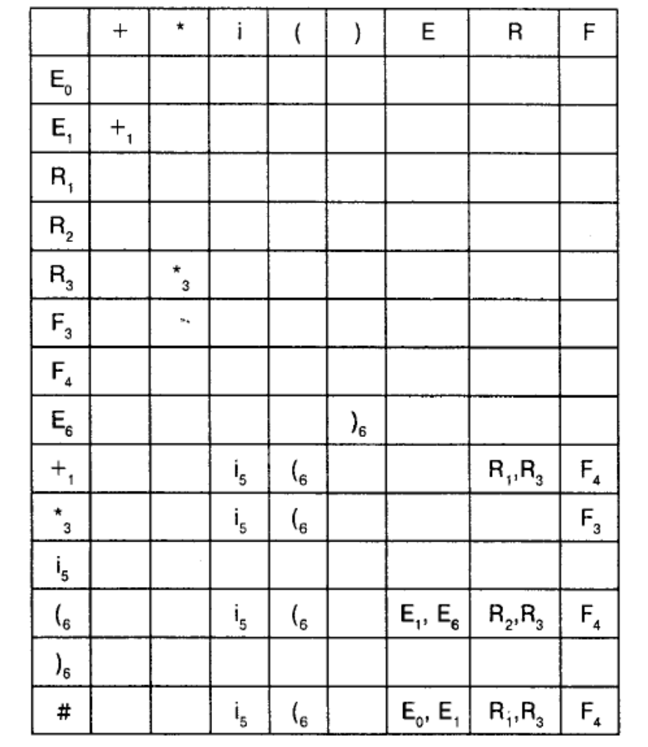Рис.3.13. Недетерминированная таблица вталкиваний
НДКА может быть преобразован в детерминированный конечный автомат (см. п.2.2.). В нашем случае выполнение такой процедуры преобразования приводит к построению детерминированной таблицы вталкиваний (рис. 3.14.а), в которой для обозначения неразличимых грамматических вхождений используются обобщенные магазинные символы (с позиций конечного автомата — для неразличимых между собой состояний вводятся обобщенные состояния). Более удобно для обобщенных состояний ввести новые обозначения, на рис. 3.14.6) показан окончательный вид таблицы вталкиваний для конструируемого МП-автомата, в которой состояния переименованы соответственно в 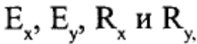а для грамматических вхождений 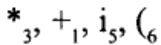опущены индексы (они входят лишь однажды в правила грамматики, поэтому индексы правил можно и не использовать).
Вталкивание символа в магазин в МП-автомате типа «перенос-свертка» выполняется с помощью специальной операции ТАВТОЛК (текущий входной символ), которая для определения кода вталкиваемого магазинного символа использует таблицу вталкиваний.

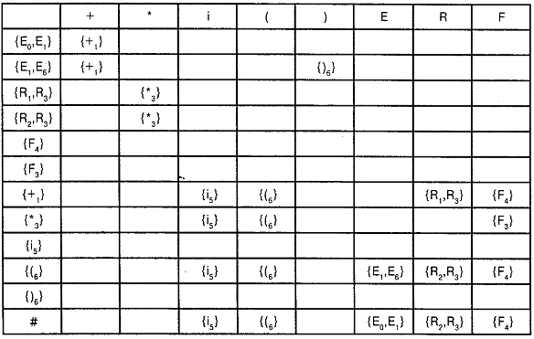a)

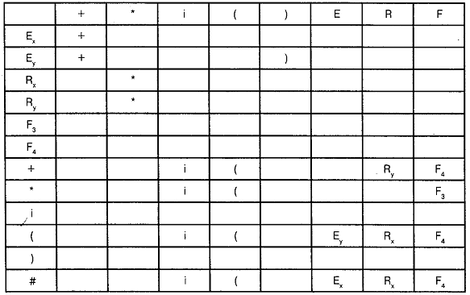

Рис. 3.14. Детерминированная таблица вталкивания: а) — до; б) — после переименования состояний

Для задания МП-автомата типа «перенос-свертка» нам осталось построить его управляющую таблицу. Практически вся информация для заполнения таблицы у нас есть. Основная информация при этом — таблица вталкиваний. Из нее определяются:
- множество входных символов МП-автомата;
- множество имен магазинных символов;
элементы управляющей таблицы, соответствующие командам ПЕРЕНОС, СВЕРТКА, ОТВЕРГНУТЬ или ДОПУСТИТЬ.
Для данных магазинного символа, представляющего маркер дна или множество грамматических вхождений Q и входного символа Z, соответствующий элемент управляющей таблицы определяется следующим образом:
а) если Q содержит начальное вхождение, a Z — концевой маркер стро
ки \-, то элементом таблицы будет операция ДОПУСТИТЬ;
б) если входной символ Z ≠ \- и в таблице вталкиваний для данных
входного и магазинного символа не содержится операция ОТВЕРГ
НУТЬ, то элементом будет ПЕРЕНОС;
в) если Q содержит самое правое вхождение в правиле р и Z е СЛЕД
(L), где L — левая часть правила р, то элементом будет СВЕРТКА (р).
В ходе построения управляющей таблицы МП-автомата, в соответствии с пунктами а), б) и в), могут возникнуть противоречивые требования. Если это происходит, то значит данный метод не применим для анализируемой грамматики и необходимо либо переходить к более универсальному, либо выполнить преобразование грамматики. В случае же успешного завершения рассматриваемой процедуры построения МП-автомата, исходная грамматика является SLR(1)-грамматикой, т.е. допускает детерминированный восходящий разбор, при этом выбор основывающего правила для свертки осуществляется за счет предварительного просмотра одного символа после основы.
На рис. 3.15 приведена управляющая таблица для МП-автомата типа «перенос-свертка», распознающего цепочки языка, порождаемого КС-грамматикой из примера 3.4.4.

 | + | * | ( | i | ) | V
Е_{х} | ПЕРЕНОС | ОТВ. | ОТВ. | ОТВ. | ОТВ. | ДОПУСТ.
Еу | ПЕРЕНОС | отв. | отв. | ОТВ. | ПЕРЕНОС | отв.
Ry | CBEPT.1 | ПЕРЕНОС | отв. | ОТВ. | СВЕРТ. 1 | СВЕРТ. 1
R_{x} | СВЕРТ. 2 | ПЕРЕНОС | отв. | ОТВ. | СВЕРТ. 2 | СВЕРТ. 2
F₃ | СВЕРТ. 4 | СВЕРТ. 4 | отв. | ОТВ. | СВЕРТ. 4 | СВЕРТ. 4
F₄ | СВЕРТ. 3 | СВЕРТ. 3 | отв. | отв. | СВЕРТ. 3 | СВЕРТ. 3
+ | ОТВ. | ОТВ. | ПЕРЕНОС | ПЕРЕНОС | ОТВ. | ОТВ.
* | ОТВ. | ОТВ. | ПЕРЕНОС | ПЕРЕНОС | ОТВ. | ОТВ.
) | СВЕРТ. 6 | СВЕРТ. 6 | ОТВ. | ОТВ. | СВЕРТ. 6 | СВЕРТ. 6
( | ОТВ. | ОТВ. | ПЕРЕНОС | ПЕРЕНОС | ОТВ. | ОТВ.
i | СВЕРТ. 5 | СВЕРТ. 5 | ОТВ. | ОТВ. | СВЕРТ. 5 | СВЕРТ. 5
# | ОТВ. | ОТВ. | ПЕРЕНОС | ПЕРЕНОС | ОТВ. | ОТВ.
Начальное содержимое магазина #.
ПЕРЕНОС: ТАВТОЛК (текущий входной символ), СДВИГ;
СВЕРТКА (1): ВЫТОЛК., ВЫТОЛК., ВЫТОЛК., ТАВТОЛК (Е), ДЕРЖАТЬ;
СВЕРТКА (2): ВЫТОЛК., ТАВТОЛК (Е), ДЕРЖАТЬ;
СВЕРТКА (3): ВЫТОЛК., ВЫТОЛК, ВЫТОЛК, ТАВТОЛК (R), ДЕРЖАТЬ;
СВЕРТКА (4): ВЫТОЛК, ТАВТОЛК (R), ДЕРЖАТЬ;
СВЕРТКА (5): ВЫТОЛК, ТАВТОЛК (F), ДЕРЖАТЬ;
СВЕРТКА (6): ВЫТОЛК, ВЫТОЛК, ВЫТОЛК, ТАВТОЛК (F), ДЕРЖАТЬ;
Рис. 3.15. Управляющая таблица МП-автомата для грамматики из примера 3.4.4

Последовательность конфигураций построенного МП-автомата при разборе цепочки (i + i ) |- имеет вид:

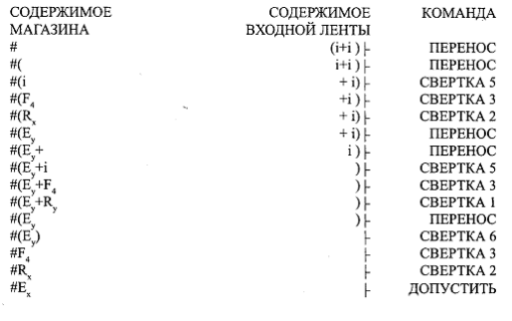

3.5. Синтаксически-управляемый перевод и синтаксический анализ
Основной задачей синтаксического анализа является выявление синтаксической структуры исходной программы. Как было показано ранее, одним из способов решения этой задачи является моделирование левого или правого вывода в грамматике, описывающей входной язык программирования, с помощью допускающего МП-автомата (МП-распознавателя). При этом МП-автомат моделирует, по существу, процесс построения дерева вывода. Однако собственно дерево вывода существует лишь во время функционирования МП-распознавателя в виде шагов его работы. Для получения «физического» представления дерева вывода в конструкцию и систему команд МП-распознавателя необходимо внести следующие изменения:
- снабдить его выходной лентой, на которую будет выполняться выдача информации о дереве вывода;
- определить дополнительные операции по построению дерева вывода на выходной ленте.

112
Синтаксический анализ

МП-распознаватель, снабженный выходной лентой, называют обычно МП-преобразователем. Для выдачи информации на выходную ленту МП-преобразователь использует специальную команду ВЫДАТЬ (X), где X — выводимая информация.
Структура МП-преобразователя показана на рисунке 3.16.

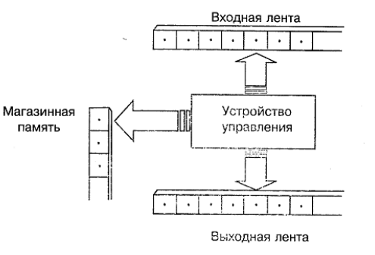 Рис. 3.16 Структура МП-преобразователя
В результате моделирования процесса синтаксического анализа правильной входной цепочки такой МП-преобразователь сформирует на выходной ленте линейное представление полученного дерева вывода.
Существуют различные способы линейного представления дерева вывода (основные из них будут рассмотрены), однако в любом случае для построения таких представлений требуется выполнить определенные действия (операции). Если эти операции ввести в систему команд МП-преобразователя, то это существенно усложнит разработку его управляющих таблиц и будут потеряны все преимущества определения МП-автомата как абстрактного уст-

Синтаксически-управляемый перевод и синтаксический анализ
113

ройства по переработке информации. Но есть и другая возможность, а именно, возложить на МП-преобразователь не выполнение действий (операций) по построению линейного представления дерева вывода, а лишь только получение такой последовательности действий (операций). И лишь после выполнения полученной последовательности действий с помощью другого устройства (интерпретатора), будет получено линейное представление дерева вывода-описание структуры программы (в данном контексте мы их будем отождествлять). При таком подходе нет необходимости вводить в систему команд МП-автомата команды, реализующие построение дерева, достаточно лишь команды ВЫДАТЬ (X), где X — операционный символ, который для МП-преобразователя не имеет ни какого семантического смысла и является чисто синтаксической единицей. Другое преимущество такого определения — независимость описания работы МП-преобразователя от семантики операционных символов, трудоемкости выполнения этих операций, способа их реализации и т.д. Важен лишь их перечень и последовательность выполнения. Таким образом, в изложенной выше трактовке МП-преобразователь осуществляет перевод входной цепочки в выходную цепочку операционных символов, интерпретация (выполнение) которой обеспечит построение линейного представления дерева вывода. А так как перевод осуществляется с учетом синтаксиса входной цепочки, то такой перевод обычно называют сишпа/си-чески-управляемым переводом.
Источником, по которому можно построить МП-преобразозатель, является аппарат, получивший название синтаксичесхи-управляемые схемы перевода. Воспроизведем основные формальные определения, применяемые при построении МП-преобразователя рассмотренного вида с использованием этого аппарата [4].
Определение 3.5.1. Пусть G = <N, T, P, S> — КС-грамматика и А — множество операционных символов. Каждому правилу:

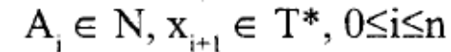 будет соответствовать правило:

Простой синтаксически-управляемой схемой (СУ-схемой) называется пятерка D = (Т, A, N, R, S), где R — множество пар правил:

114
Синтаксический анализ

Обозначим пару таких правил через (А₀-> ά, А₀—> β. Множество пар терминальных цепочек (х, у), синхронно выводимых из пары цепочек (S, S) с помощью СУ-правил (А₀—> ά, А₀— >β), называется простым управляемым переводом. СУ-правила будем записывать в виде А —> а, β, ( подразумевая пару правил 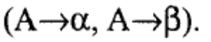
Процесс синтаксического анализа также можно представить в виде СУ-перевода, в котором выходная цепочка — это последовательность номеров подстановок, используемых при левом выводе входной цепочки (нисходящий анализ), или обращенной последовательности номеров подстановок, используемых при правом выводе (для восходящего анализа).
Пусть G = <N, T, P, S> — исходная КС грамматика, в которой все подстановки из множества правил Р пронумерованы числами 1, 2, ... , р. Схема СУ- перевода для синтаксического анализа определяется как четверка [4]:
D = <N,{TL){1,2 p}},R,S>,
где схема подстановок R включает правила вида А —> а, Р такие, что если А—> а — подстановка из множества Р с номером i, то Р = ice', где а' — цепочка а, из которой устранены все терминальные символы.
Пример 3.5.1. Схема СУ-перевода для грамматики простых арифметических выражений определяется следующим образом:
D = <{E,T, F}, {+, *, (, ), i)U{1, 2, ... , 6}}, R, S = {E}>, где множество R состоит из подстановок:
l.E → E + T, 1ET
- Е → Т , 2Т
- Т → Т * F , 3TF
- Т → F , 4F
- F → (E),5E
- F → i, 6.
На рис. 3.17 изображена пара деревьев вывода, задающая перевод цепочки i * (i + i) в выходную цепочку, отвечающую левому выводу ее в исходной грамматике.

Синтаксически-управляемый перевод и синтаксический анализ
115

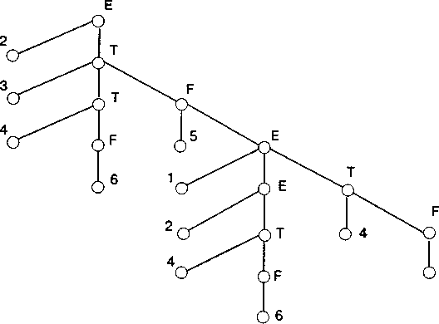
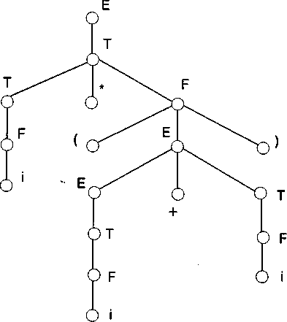
а)
б)
Рис. 3.17. Перевод цепочки i * (i + i) СУ-схемой: а) вход СУ схемы; б) выход СУ схемы

116
Синтаксический анализ

Функциональным интерпретатором схемы СУ-перевода является МП-преобразователь. Дадим формальное определение допускающего МП-преобразователя.
Определение 3.5.2. Недетерминированным МП-преобразователем называется восьмерка:
, где
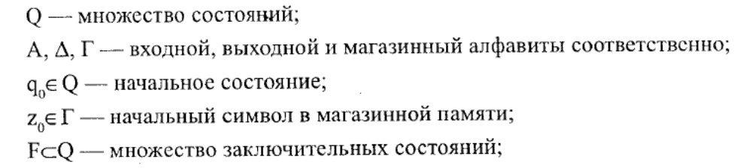5 — отображение вида . Если отображение 8 задается в виде совокупности команд МП-преобразователя, то команды будем записывать в виде:
δ (q, х, у) = ( q', z*, W*)
Интерпретируется команда обычным путем (также как и для МП-распознавателя), но помимо перехода автомата в состояние q' при входном символе х и верхнем символе в магазине у и записи в магазин цепочки z*, на выходную ленту выдается операционная цепочка W*.
Процедура для построения нисходящего и восходящего МП преобразовате=-лей по простой схеме СУ-перевода для синтаксического анализа определяется следующими теоремами.
Теорема 3.5.1. [4] Пусть G = <N, T, R S> — КС-грамматика в нормальной форме Грейбах, в которой правила пронумерованы числами 1, 2, ... , р, и М = 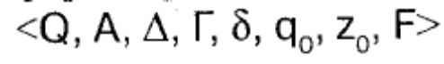 — расширенный недетерминированный МП-преобразователь, у которого:
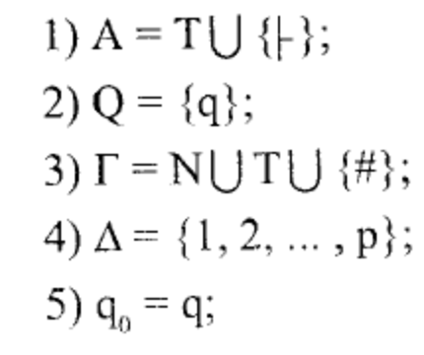

Синтаксически-управляемый перевод и синтаксический анализ
117

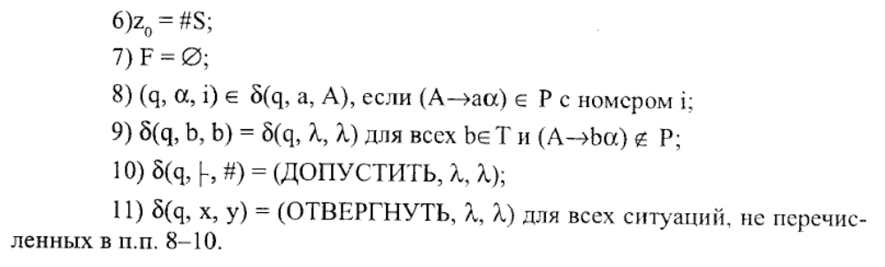Тогда недетерминированный МП-преобразователь М является функциональным интепретатором простой схемы СУ-перевода
D = <N,TU{1,2,...,p},R,S>
для левого (нисходящего) анализа цепочек языка, порождаемого входной грамматикой.
Данная теорема утверждает, что если входная цепочка символов является допустимой в грамматике G, то на выходе построенного указанным образом МП-преобразователя будет выдана последовательность номеров подстановок из множества Р, которая отвечает левому выводу входной цепочки.
ПримерЗ.5.2. Пусть D = <{S,L',L, I}, {real,,,!}, {1, 2, 3, 4, 5, 6}, S = {S}> — простая СУ-схема перевода с правилами R:
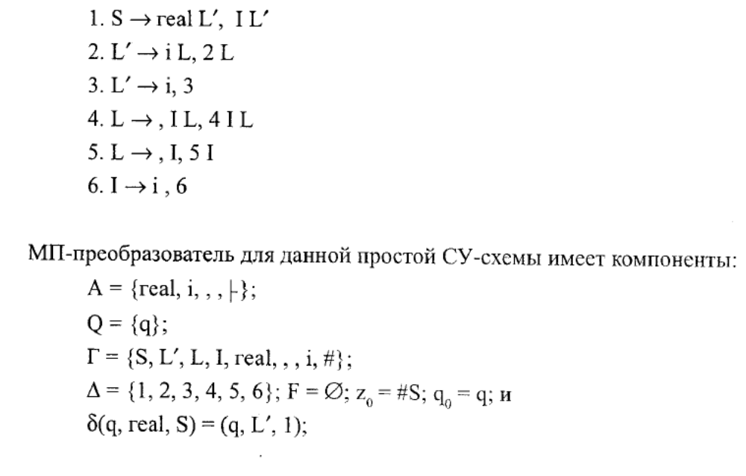

118
Синтаксический анализ

δ (q,i,L/) = (q,L,2);
δ (q, i, L') = (q, X, 3); δ (q,,,L) = (q,IL;4);
δ (q,,, L) = (q, I, 5);
δ (q, i, I) = (q, X, 6);
δ (q, I- #) = (ДОПУСТИТЬ, λ, λ);
δ (q, x, у) = (ОТВЕРГНУТЬ, λ, λ).
Последовательность конфигураций МП-преобразователя при переводе цепочки real i, i |- следующая:

СОСТОЯНИЕ МАГАЗИННАЯ

 | ПАМЯТЬ
q | #s
q | #L’
q | #L
q | #I
q | #
ДОПУСТИТЬ

ВХОДНАЯ | ВЫХОДНАЯ
ЛЕНТА | ЛЕНТА
real i, i I-
i,i I- | 1
,i I- | 12
i I- | 125
I- | 1256

Процедура построения восходящего МП-преобразователя определяется следующей теоремой.
Теорема 3.5.2. [4] Пусть G = <N, T, R S> — КС-грамматика в нормальной форме Грейбах, в которой правила занумерованы числами 1,2,..., р, и М = <Q, А, А, Г, 8, q₀, Z₀, F> — расширенный восходящий МП-преобразователь, компоненты которого определяются следующим образом:
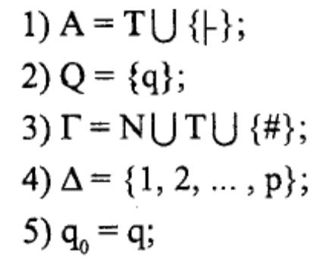

Синтаксически-управляемый перевод и синтаксический анализ
119

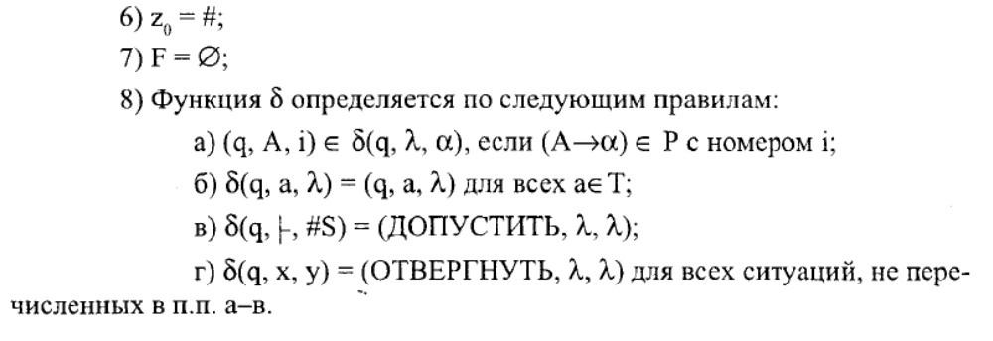Пример 3.5.3. Восходящий МП-преобразователь для простой СУ-схемы из примера 3.5.2. имеет следующее описание:
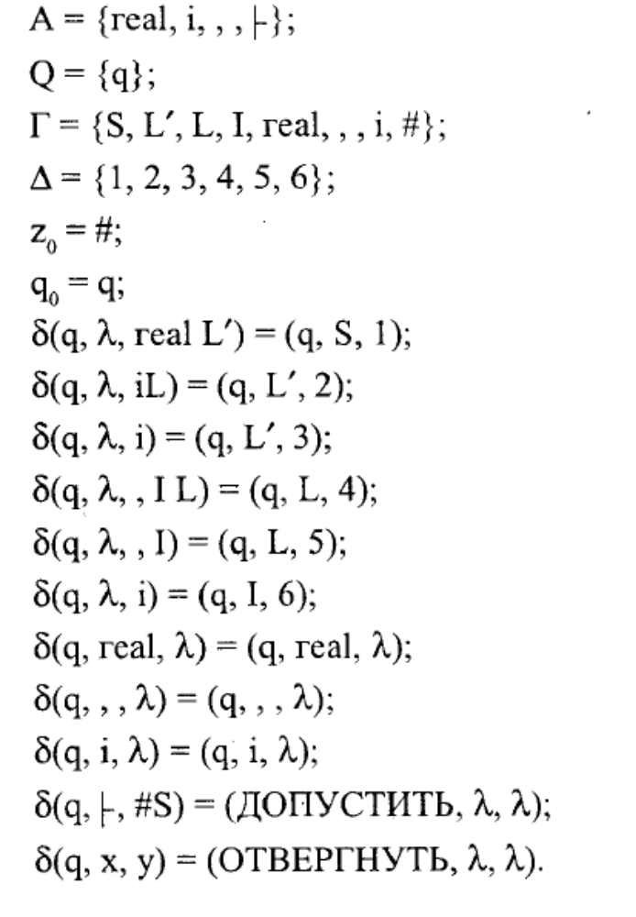

120
Синтаксический анализ

Последовательность конфигураций МП-преобразователя при переводе цепочки real i, i|- следующая: 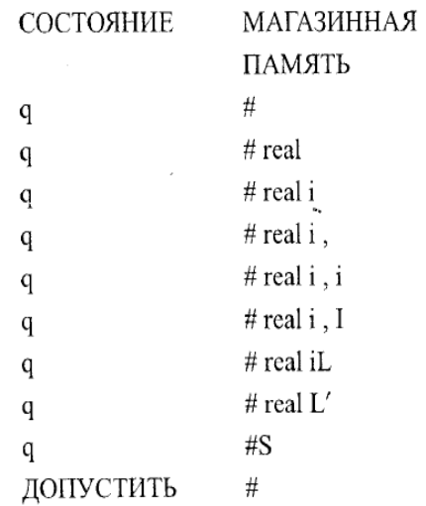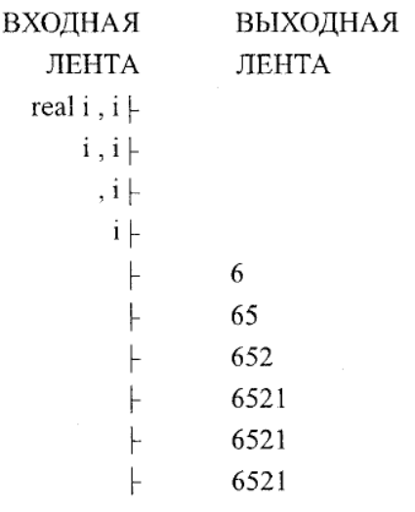

Простые СУ-схемы перевода являются хорошей моделью компилятора, в которой синтаксический анализ и генерация выходного кода объединены в одну фазу. В такой модели операции генерации кода (в СУ-схеме перевода им соответствуют операционные символы или символы действий) совмещены с операциями разбора. При моделировании такого СУ-перевода с помощью МП-преобразователя важную роль играет детерминированность разбора. Это связано, в первую очередь, не столько со сложностью перебора альтернативных правил вывода и реализации механизма возвратов в случае неуспешных выводов, сколько с необходимостью отмены выполненных действий по генерации кода в случае возвратов. Поэтому немаловажным является выяснение того, какие виды простых СУ-переводов могут выполняться на детерминированном МП-преобразователе. Ответ на данный вопрос дают следующие теоремы.
Теорема 3.5.3. [5] Пусть D = (Т, A, N, R, S) простая СУ-схема, входной грамматикой которой служит LL(К)-грамматика. Тогда СУ-перевод {(х, у) | (х, у) е 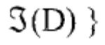можно осуществить детерминированным МП-преобразователем.
Данная теорема, по-существу, утверждает, что если для входной грамматики СУ-схемы можно построить детерминированный нисходящий МП-преобразователь, то и любой простой СУ-перевод можно реализовать с помощью детерминированного МП-преобразователя. Для построения детерминированного нисходящего МП-преобразователя можно воспользоваться провилами

Синтаксически-управляемый перевод и синтаксический анализ
121

построения детерминированного МП-распознавателя, описанными в п. 3.3., доопределив соответствующие команды операциями выдачи символов действий на выходную ленту, интерпретируя их как вызовы процедур, реализующих генерацию выходного кода компилятора.
Несколько иначе дело обстоит с моделированием СУ-перевода с помощью детерминированного восходящего МП-преобразователя. Восходящий детерминированный перевод применим не для произвольных СУ-схем, а лишь для СУ-схем определенного вида.
Определение 3.5.3. СУ-схему 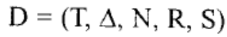 будем называть постфиксной, если каждое правило из R имеет вид А->а, (3, где peN*A*. Иными словами, каждый элемент перевода представляет собой цепочку из нетерминалов, за которой следует цепочка выходных символов.
Теорема 3.5.4. [5] Пусть простая постфиксная СУ-схема, входной грамматикой которой служит LR(К)-грамматика. Тогда перевод {(х, у) | (х, у) е 3(D)} можно осуществить детерминированным МП-преобразователем.
Построение детерминированного МП-преобразователя для постфиксного СУ-перевода не вызывает больших трудностей, если пользоваться правилами построения восходящего МП-распознавателя, приведенными в п. 3.4.
Если же грамматика простой СУ-схемы перевода является LR(K)-rpamma-тикой, а СУ-схема не является постфиксной, то такой перевод все же может быть реализован. Один из возможных методов состоит в использовании многопроходной схемы перевода [5]. Рисунок 3.18 [5] иллюстрирует каскадную связь ДМП-преобразователей. Поясним данную схему.

->. | Уровень 1
 | Уровень 1 | »■—
 | — "К | »■—
>
> | Уровень 2
 | Уровень 2 | i >—
>.
>. | Уровень 3
^»
^» | Уровень 4
 | Уровень 4 |  | —>-
Рис 3.18. Простой СУ-перевод над ЬК(к)-грамматикой

122
Синтаксический анализ

Пусть D = <Т, A, N, R, S> — простая не постфиксная СУ-схема с входной ЬЯ(К)-грамматикой G. Первый уровень многопроходного перевода — восходящий ДМП-преобразователь, реализующий СУ-перевод для синтаксического анализа: входная цепочка со(- преобразуется в цепочку ^-последовательность номеров правил, участвующих в правом разборе. На втором уровне осуществляется обращение к — получается обратный вывод 7C^{R}.
Необходимо отметить, что LR(K) разбор хотя и применим к более широкому классу языков, чем LL(K) разбор, но при реализации детерминированных не постфиксных СУ-переводов LR(K) разбор уступает LL(K) разбору.
Рассмотренная выше модель синтаксического анализатора как СУ-перево-да текста исходной программы в цепочку номеров правил в правом или левом разборе, позволяет легко заменить номера правил процедурами (командами) построения синтаксического дерева программы.
Синтаксическое дерево программы — это синтаксическое дерево вывода с удаленными цепочками цепных правил. В синтаксическом дереве программы внутренние вершины в основном соответствуют операциям, а листья — операндам. Физическое представление синтаксического дерева программы называют обычно промежуточной программой.
Пример 3.5.4. На рис. 3.19.а показано синтаксическое дерево вывода цепочки a + b*c + dB грамматике простых арифметических выражений из примера 3.4.3 (терминальному символу i в грамматике соответствуют символы а, Ь, с, d цепочки). На рис. 3.19.6 приведено синтаксическое дерево программы этой же цепочки, построенной на основе ее дерева вывода.
В простейшем случае последовательности номеров правил правого или левого разбора можно считать промежуточными программами.

Синтаксически-управляемый перевод и синтаксический
анализ
123

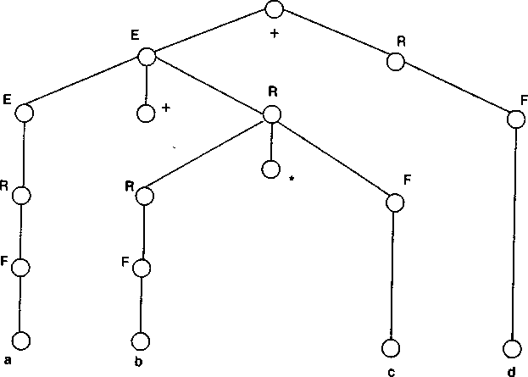
а)
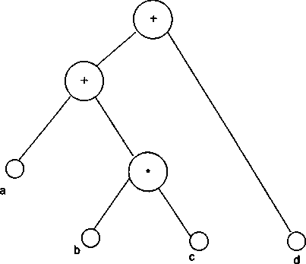
б)
Рис. 3.19. Синтаксические деревья: а) вывода; б) программы

